全国大学生物联网设计竞赛

鹰眼2.0—羽毛球过网击球智能判罚系统

学校名称： | 电子科技大学
团队名称： | 队
队长： | 张镕浩
队员1： | 马宇辰
队员2： | 常禹川
队员3： | 黄育悦

全国大学生物联网设计竞赛组委会
2026年7月

鹰眼2.0—羽毛球过网击球智能判罚系统

摘要
羽毛球运动参与人数众多，广泛应用于校园体育、社区健身、业余俱乐部及群众性等基层赛事，越来越多的羽毛球爱好者对基层赛事的判罚标准提出了更高的要求。然而，在基层羽毛球赛事中，过网击球判罚仍存在三方面突出问题：一是专业辅助判罚设备价格昂贵、部署复杂，难以在中小型赛事中普及；二是现有鹰眼及即时回放系统主要面向界内外和落点判断，对过网击球存在功能盲区；三是过网击球动作速度快、持续时间短且易受遮挡，人工判罚主观性强，争议发生后缺少可量化、可回溯的客观依据。针对上述问题，本作品设计了一套基于AR0234高精度双目摄像头、广和通SC171边缘计算平台、ESP32-P4触摸终端及云服务器，搭载轻量级YOLO目标检测、轨迹分析、过网击球判定和轨迹渲染算法的端—边—云协同羽毛球智能辅助判罚系统。系统通过高速图像采集与目标识别算法识别羽毛球目标，通过轨迹机理分析实现过网击球判定，并通过裁判端和观众端提供直观、可解释的判罚依据。
系统整体由感知层、控制层、网络层和应用层组成。硬件方面，采用两路AR0234摄像头采集比赛画面，将摄像头接入SC171的不同USB控制器，降低双路高速传输中的带宽竞争；图像采集通过C语言调用SC171的Linux V4L2接口，提高图像读取效率。ESP32-P4终端负责比赛计分，利用其硬件资源实现判罚动画流畅播放，云服务器承担轨迹渲染与多终端分发任务。软件算法方面，系统在边缘端部署自训练的轻量级YOLO模型识别羽毛球位置，并检测结果与击球前后位移等运动机理融合，利用尖峰噪声去除等方法降低漏检与误检影响，实现兼具实时性、鲁棒性和可解释性的过网击球判罚。
本作品实现了双目高速采集、羽毛球目标检测、过网击球判定、轨迹渲染及裁判终端无线控制等功能。测试结果表明，系统在1280×720分辨率、目标帧率160 fps条件下，实际采集帧率达到149 fps，发挥超过93%的摄像头硬件性能；目标检测模型准确率、精确率、召回率及推理速度分别达到82.5%、88.09%、79%和98FPS；系统过网击球综合判罚准确率达到80%，整体响应速度较云端推理提升6倍，整套设备成本控制在千元级。相较于常见的人工判罚、慢动作回放及高成本专业光学跟踪系统，本作品在低成本、轻量化部署的基础上，实现了面向过网击球场景的自动识别、客观判罚与多终端可视化闭环，为校园、社区和中小型羽毛球赛事提供了一种可推广的智能辅助判罚方案。
关键词：羽毛球，过网击球，智能判罚，目标检测，边缘计算，端—边—云协同。物联网技术

目 录

摘要 I
第一章 设计需求分析 1
1.1 设计背景 1
1.1.1 社会背景 1
1.2 行业痛点 2
1.2.1 专业判罚系统部署成本高，基层赛事难以普及 2
1.2.2 智能判罚系统对过网击球存在判罚盲区 3
1.2.3 过网击球判罚缺乏客观依据 4
1.3 功能与特性 4
第二章 特色与创新 5
2.1 技术优势 5
2.2 创新点 6
2.2.1 创新点1：构建过网击球的客观判罚与多终端可视化闭环系统 6
2.2.2 创新点2：高帧率视觉感知与轨迹机理融合判罚算法 6
2.2.3 创新点3：广和通SC171—ESP32-P4—云端异构资源的软硬件协同优化 6
第三章 功能设计 8
3.1 作品功能 8
3.1.1 功能1：高精度双目摄像头连续拍摄羽毛球运动状态 8
3.1.2 功能2：YOLO算法目标检测羽毛球 8
3.1.3 功能3：过网击球判定算法 10
3.1.4 功能4：裁判端与观众端轨迹渲染算法 10
3.1.5 功能5：三色LED状态显示模块 12
3.1.6 功能6：ESP32-P4显示屏触摸操控（裁判控制系统） 13
3.1.7 功能7：裁判终端与核心处理器无线协同通信 13
3.1.8 功能8：端—边—云协同智能判罚与可视化分发 13
3.2 作品性能 14
第四章 系统实现 16
4.1 整体介绍 16
4.1.1 感知层 17
4.1.2 控制层 20
4.1.3 网络层 27
4.1.4 应用层 31
4.2 硬件实现 33
4.2.1 硬件整体介绍 33
4.2.2 核心硬件实现1：处理高精度摄像头与USB带宽的冲突 34
4.2.3 核心硬件实现2：ESP32-P4显示屏流畅播放视频 34
4.2.4 电路设计介绍 35
4.2.5 机械设计介绍 36
4.3 软件实现 37
4.3.1 软件整体介绍 37
4.3.2 软件模块1：高精度摄像头高效读取 38
4.3.3 软件模块2：YOLO模型实现目标检测 40
4.3.4 软件模块3：过网击球判定算法 42
4.3.5 软件模块4：裁判端轨迹渲染算法 45
4.3.6 软件模块5：观众端轨迹渲染算法 47
第五章 成果展示 48
5.1 整体展示 48
5.2 硬件成果 48
5.3 软件成果 50
5.4 功能测试成果 51
5.4.1 高精度双目摄像头拍摄测试 51
5.4.2 YOLO模型识别准确度测试 52
5.4.3 过网击球判罚和轨迹生成精准度测试 52
5.5 关键指标测试结果 54
5.5.1 图像采集能力 54
5.5.2 YOLO目标检测算法性能 54
5.5.3 判罚准确率 55
5.5.4 系统响应速度 56
5.5.5 成本分析 56
参考文献 57

设计需求分析

设计背景

社会背景
近年来，随着全民健身战略的持续推进和群众体育参与热情的不断提升，羽毛球凭借竞技性、健身性、趣味性和社交性兼具的特点，在我国呈现出快速普及的发展态势。根据国家国民体质监测中心发布的《2025年全民健身活动状况调查公报》，羽毛球已成为我国参与人数较多的体育运动之一，运动人口达到2.5亿。庞大的参与群体推动羽毛球运动从专业竞技领域逐渐延伸至校园体育、社区健身、业余俱乐部、企业活动和群众性赛事等多种场景，各级各类羽毛球比赛的举办频率和参与规模持续增长。以校园体育为例，全国大量高校和中小学每年都会举办院系联赛、社团邀请赛等比赛；在业余赛事领域，各类俱乐部和群众体育组织也会定期开展群众性羽毛球比赛。以2025年中国羽毛球协会业余俱乐部联赛为例，赛事设置多站大区赛，总决赛吸引了来自全国42支俱乐部的700余名运动员参加。
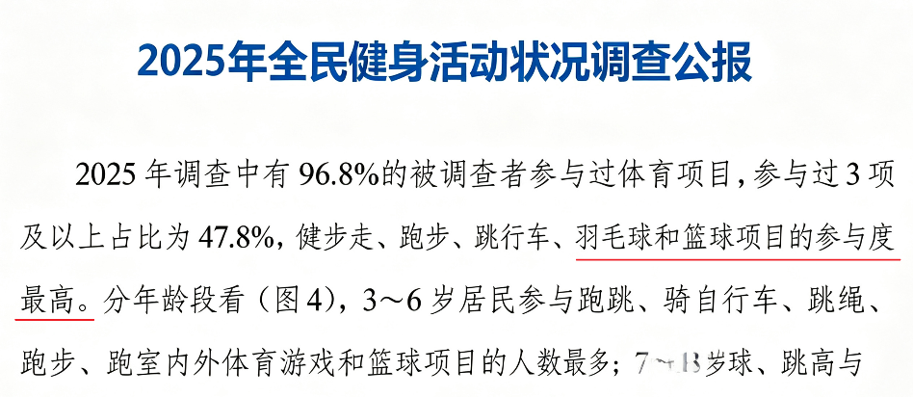
图1-1 全国健身活动状况调查公报
随着羽毛球赛事数量不断增加，参赛者对赛事规范性、判罚准确性和比赛公平性的要求也日益提高。以判罚准确性为例，根据世界羽联公布的数据，球员发起鹰眼挑战的总次数从2018年的512次，增至2023赛季的852次，增幅超过66%，折射出选手对毫厘之间的争议判罚趋向“零容忍”。与此同时，为回应球员日益严苛的期待，世界羽联不断推进赛事规范化进程，力求从规则尺度与技术手段双管齐下，最大限度消除人为失误。
然而，基层赛事通常缺乏数量充足且经验丰富的专业裁判，比赛判罚容易受到比赛情况和个人主观经验等因素影响，难以充障判罚结果的客观性。在羽毛球比赛中，过网击球（指在羽毛球运动中，运动员在球未完全飞越球网时进行击球）的行为尤其难以准确判定。这类动作通常发生速度快、持续时间短，容易受到遮挡，仅依靠肉眼观察容易因视野受限而产生漏判或误判。即使在配备专业裁判的大型赛事中，发生在球网附近的争议行为也可能因观察盲区而难以作出精准判断。当比赛出现争议时，传统人工判罚方式通常缺少可回溯、可量化的客观数据，只能依赖裁判在瞬间作出的主观判断，容易影响比赛秩序、参赛者体验及赛事公信力。
目前，高水平职业赛事通常采用高速摄像、即时回放进行辅助判罚，此类系统虽然具备较高的识别精度，但普遍存在设备成本高、系统部署复杂、场地改造要求高以及运行维护难度大等问题，难以覆盖数量庞大的校园、社区和业余比赛。部分基层赛事虽然使用普通摄像设备记录比赛过程，但其功能大多停留在视频录制和人工回放层面，尚未形成一种低成本、轻量化、易部署且能够输出客观判罚依据的智能辅助方案。
与此同时，嵌入式系统、边缘计算、物联网通信和计算机视觉技术的快速发展，为解决上述问题提供了新的现实机遇。嵌入式控制平台具有成本低、接口丰富和开发生态成熟等优势，能够实现传感器数据采集和设备控制。边缘计算平台具备较强的端侧人工智能算力，可承担羽毛球比赛现场的端侧计算任务。目标检测算法兼顾检测精度与实时推理速度，能够对比赛画面中的羽毛球目标进行识别。
通过嵌入式硬件、边缘计算平台和目标检测算法的协同应用，可以构建“前端感知采集、边缘智能分析、终端可视化反馈”的智能判罚架构，提高比赛组织效率和判罚规范性。
基于上述背景，本作品拟开发一套面向羽毛球比赛的低成本智能判罚辅助系统，融合嵌入式传感、边缘计算、物联网通信和人工智能目标检测等技术，对过网击球的违规行为进行实时监测与可视化输出，重点解决基层赛事中专业设备成本高、裁判资源不足、过网击球判罚缺乏客观依据等问题。该系统能够满足基层赛事对低成本、便捷部署和公平判罚的现实需求，还具备向职业赛事辅助判罚领域延伸的应用前景，具有较强的实用价值和推广潜力。

行业痛点

专业判罚系统部署成本高，基层赛事难以普及
目前，羽毛球赛事使用的智能判罚设备包括鹰眼系统、GroundTouch和Reveal Lens等即时回放系统。此类系统通常需要在场地周围布置多台高速摄像机，并配套专用计算设备、裁判控制终端等专业设备，同时还涉及设备运输、现场标定、系统调试等复杂的专业工作。例如，Reveal Lens采用8台高速摄像机进行多角度拍摄，摄像帧率达到480帧/秒，其部署需要完整的视觉采集与边缘处理设备。虽然新型系统正在尝试降低传统方案的使用门槛，但相关报道显示，国际赛事使用的同类即时回放系统单场赛事的安装和运行费用仍可能超过10万美元。较高的设备采购、部署和维护成本，使现有专业判罚系统主要应用于职业赛事或重点场地，难以在基层赛事实现大规模普及，从而形成专业赛事与基层比赛之间明显的判罚技术差距。
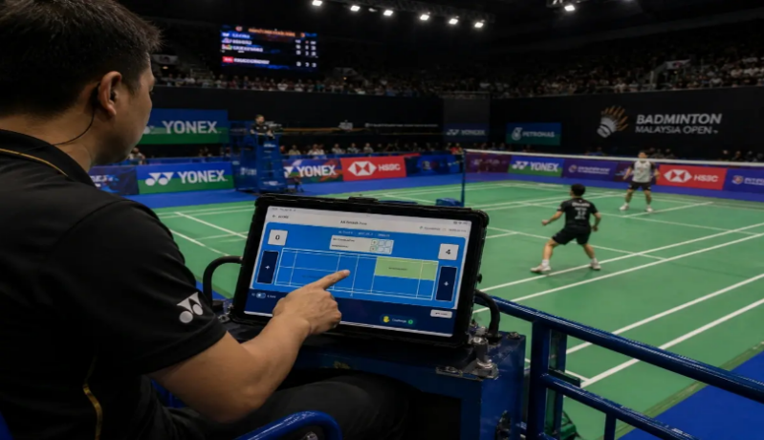
图1-2 Reveal Lens专业设备的使用

智能判罚系统对过网击球存在判罚盲区
现有羽毛球智能判罚系统的主要功能集中在边线和底线的“界内、界外”判断。例如，鹰眼及世界羽联批准的即时回放系统主要通过跟踪羽毛球飞行轨迹或识别其实际落点，为运动员的司线挑战提供复核结果；Reveal Lens虽然引入了人工智能视觉分析，但其公开功能同样聚焦于羽毛球落点检测和线审判罚。过网击球的判断则需要系统同时识别羽毛球、球拍和球网，并确定击球瞬间羽毛球与球网垂直平面的空间关系，其技术目标与落点判断存在明显差异。从现有产品功能和裁判职责划分来看，主流即时回放系统尚未形成针对过网击球的自动识别与复核机制，即使比赛已经配备专业智能判罚设备，网前击球是否越过球网仍可能缺少直接、客观的技术判定手段。
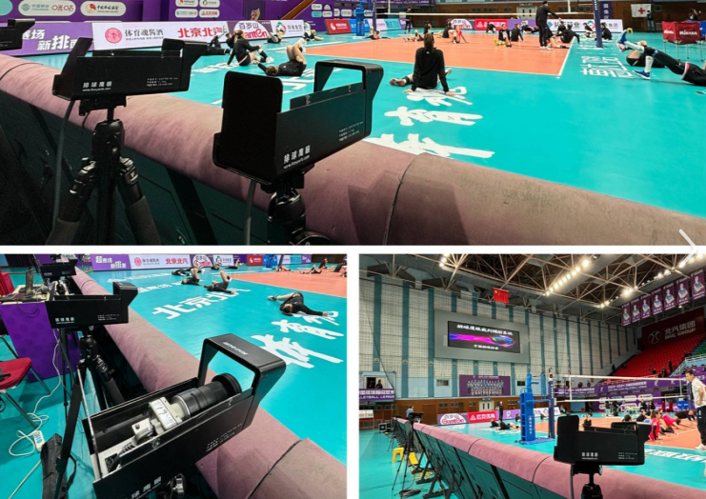
图1-3 鹰眼系统对过网击球判罚存在盲区

过网击球判罚缺乏客观依据
由于智能判罚系统尚未覆盖过网击球，该类犯规在实际比赛中主要依赖主裁判进行现场判断。过网击球通常发生在球网附近，动作持续时间短，裁判需要在极短时间内判断初始击球点位于球网哪一侧，同时还可能受到运动员身体、球拍挥动和观察角度的遮挡。不同裁判在站位、观察视角和判罚经验方面存在差异，容易对同一动作形成不同判断，从而引发运动员、裁判和观众之间的争议。更为关键的是，普通赛事通常缺少与判罚同步的目标位置、击球时刻和空间关系记录，争议发生后只能依靠裁判回忆或常规录像进行复核，而单一视角录像往往难以准确呈现击球点与球网垂直平面的关系。因此，现有的过网击球判罚具有较强的主观性，也缺少可量化、可回溯的客观证据。
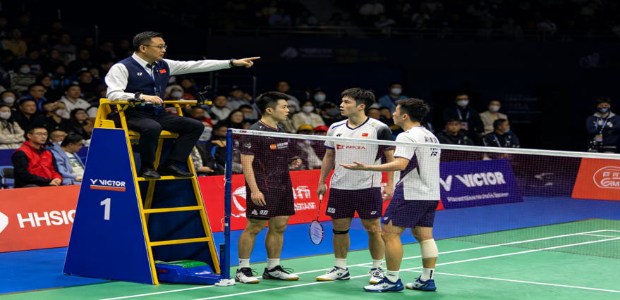
图1-4 裁判判罚引起运动员的争议

功能与特性
针对专业判罚系统建设成本高、现有智能判罚技术对过网击球存在盲区、过网击球依赖裁判主观判断且缺少客观依据等行业痛点，本作品设计了一套基于AR0234双目高速全局快门摄像头、广和通SC171边缘计算平台、ESP32-P4触摸显示终端和云服务器，搭载轻量级YOLO目标检测、羽毛球轨迹分析、过网击球判定算法及二维、三维轨迹渲染算法的“端—边—云协同羽毛球智能辅助判罚系统”。
系统以高分辨率、高帧率的双目视觉为主要感知手段，由广和通SC171完成高速图像采集、目标识别和轨迹生成，由云服务器完成判罚处理和媒体渲染，再由ESP32-P4裁判终端和观众端网页分别呈现判罚依据与比赛轨迹，形成“裁判操作—图像采集—边缘识别—云端渲染—多端展示”的工作闭环。
本作品能够以可控的硬件成本实现高速采集、智能识别、过网判罚、轨迹回放和多终端展示，为羽毛球比赛提供客观和可回溯的智能辅助判罚手段。

特色与创新

技术优势
与人工裁判、普通慢动作回放以及主要面向界内外线审的鹰眼系统相比，本作品的技术优势是针对过网击球这一长期依赖人工判断的规则场景，构建了从现场感知到判罚展示的完整的智能处理链路。
人工判罚容易受到比赛情况和个人主观经验影响，普通视频回放虽然能够保留比赛画面，但仍需要裁判人工寻找触球时刻并判断球体是否越网；现有专业系统通常具有较高的设备性能，但主要服务于落点计算和界内外判断，设备数量多且部署成本较高。本作品则以球网附近的高速羽毛球轨迹为核心分析对象，将高精度双目摄像头高速采集、目标检测、轨迹机理分析和可视化回放相结合，在保持较低部署门槛的同时，为过网击球提供客观依据。
在算法层面，本作品是采用“目标检测与运动原理融合”的技术路线。YOLO负责从复杂比赛画面中提取羽毛球像素位置，轨迹算法进一步结合帧间连续性、局部方向折返、击球前后位移差异、网带方向和网侧分布完成击球与违规判定。同时，系统通过轨迹插值、孤立点过滤、尖峰噪声去除、自然抛物线排除等方式提高抗干扰能力。该方法将深度学习的目标识别能力与可解释的运动规则相结合，既避免完全依赖黑盒分类模型，也减少单一几何阈值对噪声和场景变化的敏感性，使系统在光照变化、羽毛球短时漏检和复杂背景条件下具有更好的鲁棒性。
在系统架构层面，本作品采用端—边—云异构协同方式，根据不同任务的实时性和计算量合理分配硬件资源。广和通SC171直接连接摄像头部署，负责对延迟敏感的双路视频流采集和YOLO推理，避免将原始视频持续上传至云端；云服务器接收数据量较小的结构化JSON轨迹，承担计算量较大的判罚编排和媒体渲染；ESP32-P4负责裁判操作和判罚动画播放。这种分工减少了网络带宽和云端存储压力，避免将全部计算集中在单一设备上，在处理效率、运行成本和可扩展性之间取得平衡。系统通过控制确认、接口密钥等机制提高通信可靠性与数据安全性。
此外，本作品具有较强的判罚可解释性和场景适配能力。系统能够同步给出击球发生的帧号、坐标、运动方向、候选评分以及击球前后的完整轨迹，并以裁判端二维动画和观众端三维场景两种形式进行展示。裁判可以依据轨迹重新核验判罚，观众也能直观理解球体与球网之间的关系，从而解决传统人工判罚主观性强和纯算法系统结论难解释的问题。

创新点

创新点1：构建过网击球的客观判罚与多终端可视化闭环系统
根据本项目对现有羽毛球判罚技术的调研，当前电子辅助判罚产品主要集中于羽毛球落点和界内外线审，过网击球仍主要依赖裁判现场观察或慢动作人工复核。本作品面向这一技术空白和缺陷，构建了一套过网击球客观辅助判罚系统，将裁判控制、高精度双目高速拍摄、目标检测、轨迹生成、过网判定、云端渲染和结果回放整合为完整闭环。系统将连续图像和结构化运动轨迹作为判罚依据，并保留可查看的击球帧、坐标和轨迹信息。
第一个创新点体现在“能够给出客观的判罚结果”，并且建立了面向不同用户的双层解释机制。裁判端通过二维轨迹、球网参考线和醒目的击球标记复核判罚依据，观众端通过三维球场动画理解羽毛球的运动方向和空间关系。由此，系统将原本难以观察和描述的瞬时违规动作转化为可量化的数据过程，实现了从“主观经验判罚”到“客观数据辅助判罚”的转变。

创新点2：高帧率视觉感知与轨迹机理融合判罚算法
本作品在算法上形成了“高效采集—智能检测—轨迹判罚”的多级处理流程。针对普通高级视频接口难以稳定读取双路高速图像的问题，在SC171上采用相较于Python更加底层的C语言，直接调用Linux V4L2设备接口，以MJPEG降低USB和内存传输压力，通过MMAP减少内核空间与用户空间之间的数据复制，利用独立线程并行响应两路摄像头，并通过环形缓冲持续保留近期比赛图像。该方法充分发挥1280×720、160 fps全局快门摄像头的硬件能力，为算法提供时间连续性更高的原始数据，而不是依赖低帧率视频事后完善。
本作品将针对羽毛球小目标训练的轻量级YOLO模型部署到SC171，在边缘端完成图像解码、目标推理和轨迹点提取。算法使用边界框置信度，在系统启动阶段进行静态噪点校准，并结合亮度自适应、HSV分割、形态学处理、列投影等数字图像处理技术识别网带位置，从而减少灯光变化、场地背景和固定反光物对检测结果的影响。
本作品开发的过网击球判罚算法是基于局部轨迹折返和网侧一致性的过网击球判断方法。算法先利用候选点前后的运动方向和位移幅度寻找真实击球点，再根据击球点与网带距离、击球前轨迹来源以及球体靠近或远离网带的趋势判断是否违规，同时排除自然抛物线、落地弹跳和检测抖动造成的伪折点。相比直接以球体是否接近网带作为判定依据，该方法综合使用时间连续性、局部运动形态和比赛空间规则，具有更强的可解释性和抗干扰能力。

创新点3：广和通SC171—ESP32-P4—云端异构资源的软硬件协同优化
本作品根据不同设备的硬件资源特点进行针对性的软件适配。广和通SC171具备多核处理器、边缘AI计算能力、Linux运行环境和丰富的USB接口，因此作为系统的边缘处理核心。摄像头分别连接不同USB通道，充分利用板卡资源和多个有效传输带宽，采集程序采用C语言直接操作设备节点，将V4L2缓冲区、MJPEG压缩流、内存映射、多线程和环形缓存等底层机制组合使用，减少高级软件封装带来的额外复制和调度开销。YOLO模型则以适合边缘部署的格式运行在SC171上，使原始高帧率图像在本地完成检测，只上传结构化轨迹而不是整段双路视频，显著降低了网络传输和云端存储负担。
ESP32-P4根据其双核处理器、大容量PSRAM、MIPI-DSI显示接口和图像处理能力，被用于裁判触控和动画播放。系统将云端渲染结果拆分为独立JPEG帧，通过无线网络下载至PSRAM；两块显示缓冲区以乒乓方式交替工作，避免下一帧解码覆盖当前显示画面，从而提高判罚动画播放的连续性。网络下载、界面交互和挑战处理分别运行在FreeRTOS任务中，使等待云端结果时计分界面和状态提示仍能正常响应。云服务器则集中承担轨迹判罚、二维视频和三维场景渲染等计算量较大的任务，并将同一份轨迹数据转换为适合裁判和观众的不同媒体结果。
SC171负责“高带宽、低时延、强计算”的现场视觉处理，ESP32-P4负责“低功耗、强交互、稳定显示”的裁判终端，云服务器负责“高计算量、可扩展、多终端分发”的媒体处理。通过软硬件深度适配，系统既避免使用昂贵的专业赛事设备，也避免让单一嵌入式平台承担全部任务，在图像采集速度、模型推理能力、显示流畅性、网络带宽和整体成本之间实现了较好的平衡。

功能设计

作品功能

功能1：高精度双目摄像头连续拍摄羽毛球运动状态
（1）高精度双目摄像头：系统采用AR0234双目摄像头对球网及其周围区域进行高速、连续拍摄，通过两个不同视角完整记录球体的运动过程。摄像头支持1280×720高分辨率图像采集和160帧每秒的目标采集帧率，既能够清晰保留球体、球网和场地边界等关键画面信息，又能够捕捉高速运动球体在短时间内的位置变化，为球体识别、运动轨迹分析和击球时刻判断提供高质量图像数据。
（2）物理空间与摄像头空间的精确映射：系统通过双目摄像头标定建立图像像素坐标与实际物理空间之间的映射关系，并获得左右摄像头的内外参数、畸变参数及相对位置关系。在此基础上，系统能够对左右图像进行畸变修正和立体校正，为球体深度计算和三维空间定位提供准确的数据基础。
（3）高速传输：为保证两路高分辨率、高帧率图像能够稳定传输，两台摄像头分别接入广和通SC171板卡的不同USB控制器，充分利用板卡的USB带宽资源，减少双摄像头同时工作时可能出现的带宽竞争、图像延迟和丢帧现象。
（4）高效读取摄像头数据：在广和通SC171上采用相较于Python更加底层的C语言，直接调用Linux V4L2设备接口进行运行，充分发挥SC171的板卡资源和摄像头的优势，最后实际拍摄帧率稳定在每秒149帧。
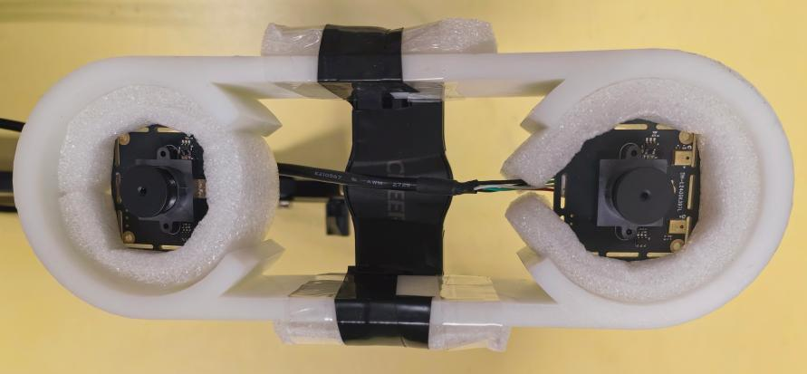
图3-1 双目摄像头的结构

功能2：YOLO算法目标检测羽毛球
本功能采用YOLO26n适用于边缘设备的轻量级检测模型。其在网络结构上沿用了 YOLO11 的 C3k2 主干模块和 C2PSA 注意力模块，特征提取上采用P3/8 到 P5/32 的多尺度金字塔结构, 参数量仅约 240万到250万，模型文件压缩后不到 3MB。在边缘设备上能做到 170帧/秒 的推理速度, 速度优先，精度完备。对双目摄像头采集的实时画面进行逐帧推理，准确识别羽毛球在图像中的像素位置并输出其边界框与置信度；该识别结果是后续过网击球判定、三维轨迹渲染及裁判系统决策的基础数据，确保系统能够实时、稳定地捕获羽毛球动态，为精准判罚提供视觉依据。
最新一代训练效果数据,从图中可以看出,训练中模型损失不断压低,，F1（精确召回率调和平均数）分数在0.1~0.9区间内保持越0.95的高位，性能优异。
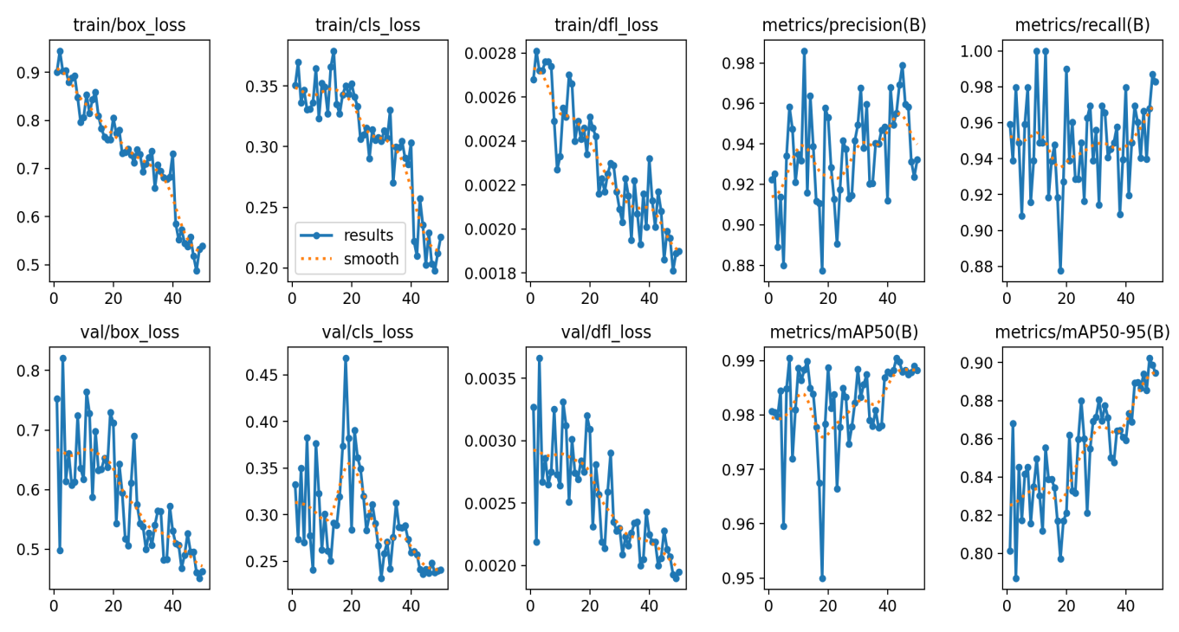
图3-2 YOLO模型训练结果
多目标，多形态，多场景识别能力。从识别图集中,可以看出针对多场景下的多目标识别漏检率误检率极低。
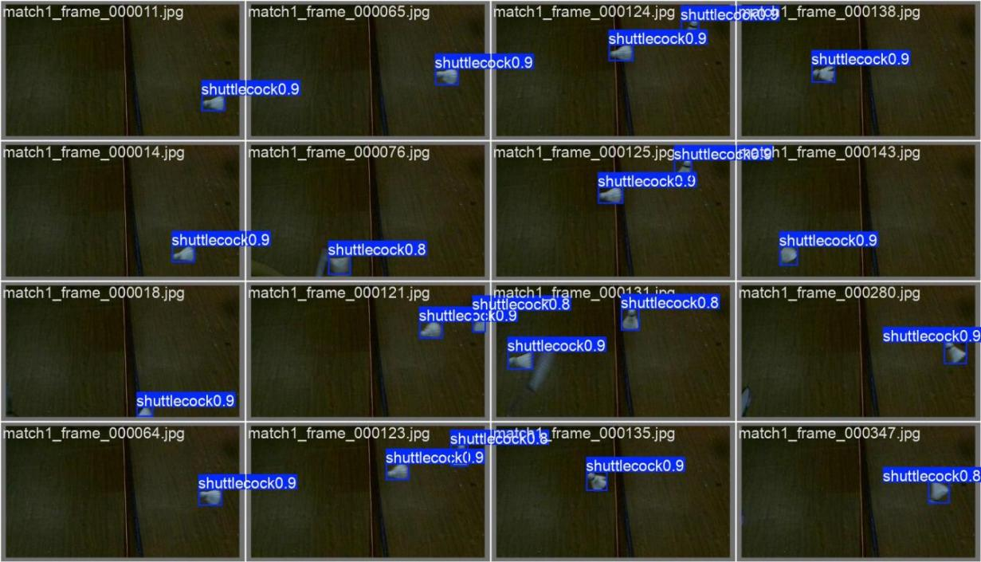
图3-3（a） YOLO模型在自设场景下识别结果
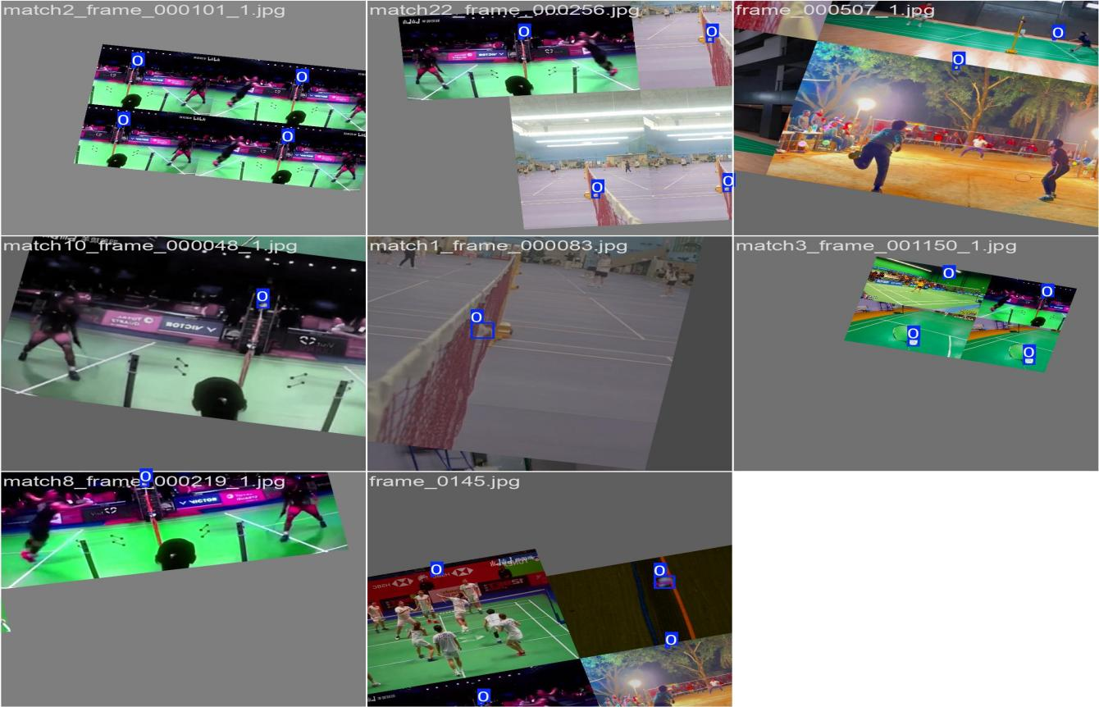
图3-3（b） YOLO模型在不同场景下识别结果

功能3：过网击球判定算法
系统根据球体在连续图像中的运动轨迹判断击球行为。通过比较候选点前后的位移方向，检测球体是否出现明显折返。当网带为纵向时，主要分析水平方向的速度变化；当网带为横向时，主要分析垂直方向的速度变化。若候选点前后的运动方向满足 ${\text{v}}_{\text{before}}\text{⋅}{\text{v}}_{\text{after}}\text{<0}$，且前后位移达到设定阈值$\text{τ}$，则将该位置识别为可能的击球点。
在确定击球点后，系统结合球体与网带的位置关系进行过网判定。若击球前的轨迹点与击球点始终位于网带同一侧，则认为球体尚未越过球网便被击打，判定为过网击球；若球体从网带另一侧运动至击球点，则判定为正常击球。当击球点距离网带较远时，系统进一步比较球体击球前与网带之间的距离变化。若距离逐渐减小，说明球体正在靠近网带，此时若整段轨迹均位于网带同一侧，则判定为过网击球；若球体正在远离网带，则不判定为过网击球。算法最终输出击球点所在帧、击球位置、击球前后位移及判罚结果，为系统显示和判罚记录提供客观依据。

功能4：裁判端与观众端轨迹渲染算法
轨迹渲染算法用于将球体检测与判罚算法输出的离散轨迹数据转换为直观的动态画面，并分别面向裁判端和观众端提供二维判罚回放与三维场景展示。系统按照帧编号对轨迹点进行排序，并结合球网位置、击球点和过网击球判定结果，逐步呈现球体的运动方向、轨迹变化及关键击球位置。
裁判端采用二维轨迹视频进行判罚回放。当相邻轨迹点的帧间隔超过设定阈值时，系统将轨迹划分为不同运动段，以避免不连续检测结果被错误连接。裁判端画面同时绘制球网参考线和击球位置。正常击球点使用白色十字标记，过网击球点使用醒目的红色叉号标记，并在轨迹播放结束后显示击球帧、击球坐标、判定分数及过网击球结果。最终生成清晰、准确的MP4轨迹动画，便于裁判查看判罚依据和复核球体的运动过程。
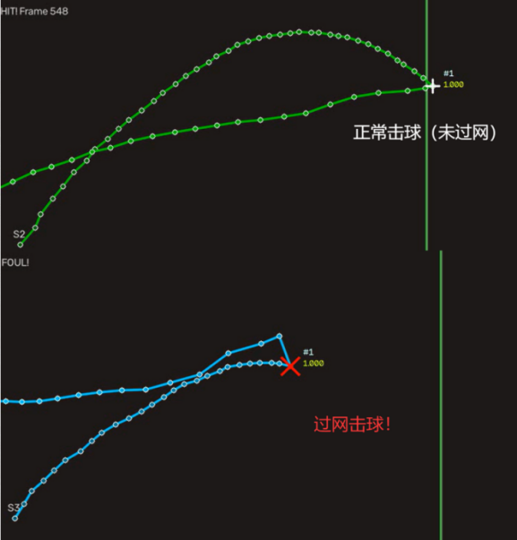
图3-4 裁判端的轨迹渲染效果图
观众端采用三维羽毛球场景展示球体轨迹。系统加载球场、球网、场地线和网柱等三维模型，并将图像中的二维轨迹点反投影至三维场地坐标系，使轨迹能够与三维球场和真实网带位置保持对应。观众端渲染的动画使观众能够清晰观察球体运动方向、击球位置及其与球网之间的空间关系。
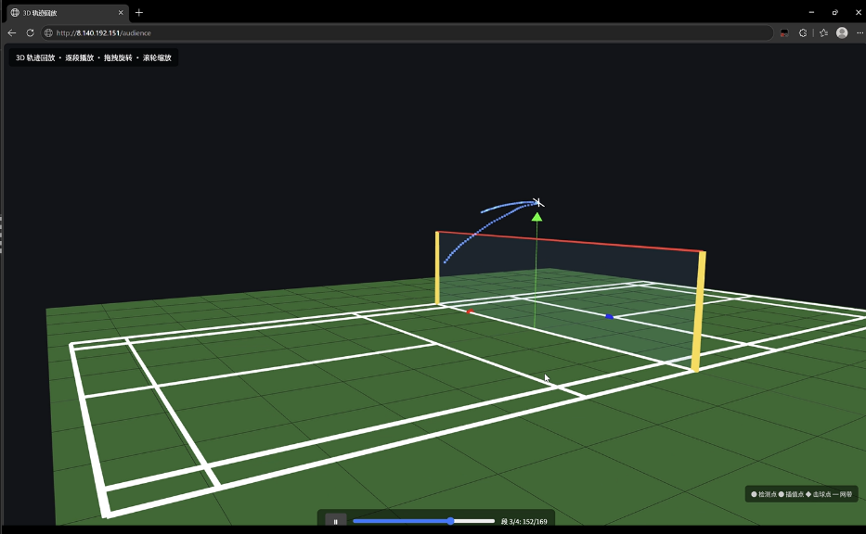
图3-5 观众端的轨迹渲染效果图

功能5：三色LED状态显示模块
三色 LED 状态显示模块通过广和通SC171的 GPIO 控制接口驱动不同颜色的 LED，以直观展示设备的运行状态。在本系统中，“绿灯”表示“回合开始”，“红灯”表示“回合结束”，“蓝灯”表示“发起挑战”。模块采用独立线程执行控制操作，将指定 GPIO 引脚拉低并保持设定时间为两秒，随后自动恢复高电平。同时具备设备节点检测、异常捕获及运行结果输出功能，避免 LED 控制过程阻塞主程序。
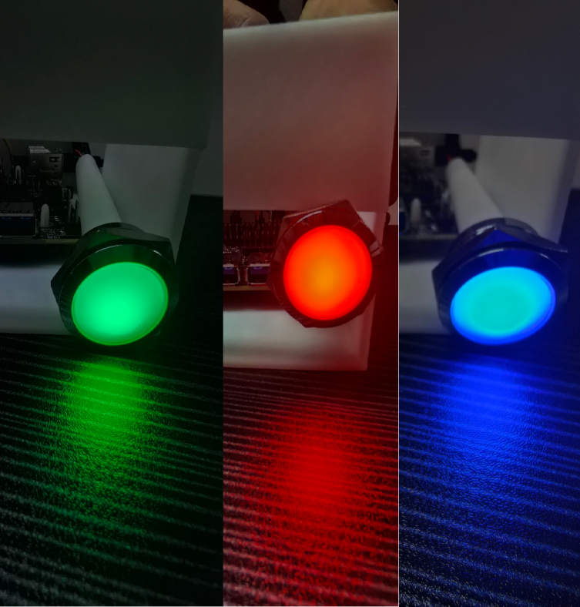
图3-6 三色LED灯显示效果

功能6：ESP32-P4显示屏触摸操控（裁判控制系统）
裁判系统以ESP32-P4触摸显示屏作为人机交互终端，通过可视化计分界面集中完成比赛计分、局次控制、挑战申请和判罚回放等操作。界面实时显示双方本局得分、剩余挑战次数以及累计获胜局数，裁判可直接点击屏幕上的相应区域完成双方加分等功能，获胜方确认、单局结束和比赛数据复位，使比赛控制过程更加直观、便捷。
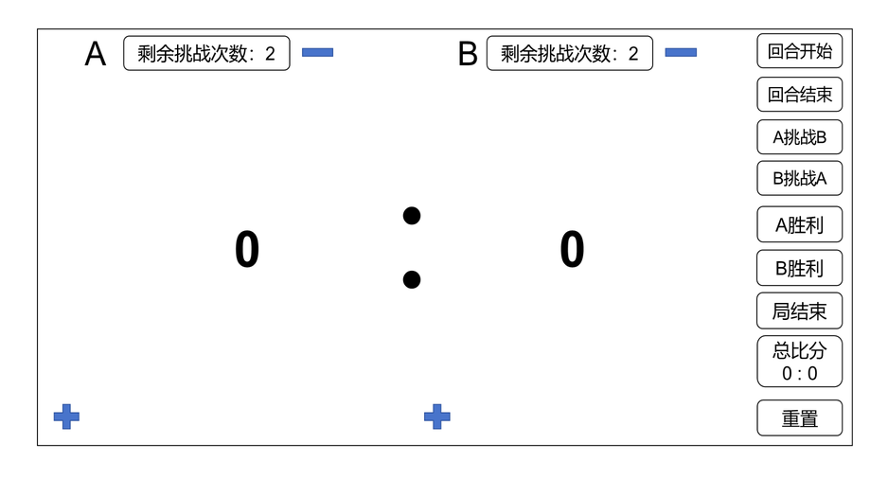
图3-7 裁判控制系统操作界面

功能7：裁判终端与核心处理器无线协同通信
本系统通过Wi-Fi网络建立ESP32-P4裁判终端与SC171核心处理器之间的无线通信链路。裁判通过触摸显示屏执行回合开始、回合结束和发起挑战等操作后，ESP32-P4将相应操作转换为控制指令，并通过无线传输发送至SC171，由SC171启动或停止图像采集、轨迹分析及判罚处理。该功能实现了裁判操作与核心判罚处理之间的无线联动，使裁判无需直接操作SC171即可控制整个回合和挑战流程，同时通过确认应答、自动重发、广播回退及断线重连等机制，提高控制指令传输的及时性和可靠性。

功能8：端—边—云协同智能判罚与可视化分发
本系统构建由ESP32-P4裁判终端、SC171边缘处理核心和云服务器组成的端—边—云协同架构。三者通过Wi-Fi及互联网完成控制指令、球体轨迹数据和判罚可视化结果的传输，使图像采集、目标检测、轨迹计算、云端渲染和裁判回放能够在不同设备之间分工执行。
ESP32-P4负责裁判操作和判罚结果显示，SC171承担低时延的边缘视觉计算任务，并且SC171将本地计算得到的结构化轨迹数据封装为JSON，一次性上传两台摄像头的分析结果。云服务器接收SC171上传的双摄像头轨迹后，负责后续任务编排、判罚结果处理和媒体渲染。
在通信安全方面，SC171上传轨迹时使用设备接口密钥进行认证，ESP32-P4下载云端结果时使用Bearer令牌进行访问控制。云服务器采用HTTPS，ESP32-P4会先通过SNTP同步系统时间，再完成证书校验和加密连接，从而保证轨迹数据及判罚结果在公网传输过程中的安全性。
该功能形成了“裁判端发出指令—SC171边缘识别—云端渲染处理—裁判端下载回放”的完整闭环。SC171完成对实时性要求较高的图像采集和目标检测，云服务器承担计算量较大的媒体渲染与多终端内容发布，ESP32-P4则负责比赛控制、状态提示和判罚结果展示，从而兼顾系统响应速度、计算能力和可视化效果。

作品性能
本系统的性能设计综合考虑图像采集能力、目标检测算法性能、判罚准确率、系统响应速度和成本。上述指标共同决定系统能否在比赛过程中捕捉羽毛球、正确识别击球事件，并及时向裁判和观众展示判罚结果。
图像采集性能是系统正常运行的基础，主要包括图像分辨率和采集帧率。较高的图像分辨率能够保留羽毛球、球网和场地边界等关键细节，较高的采集帧率则能够缩短相邻图像之间的时间间隔，减少击球瞬间遗漏的可能性。由于后续目标检测和轨迹判定均依赖摄像头输出的图像数据，因此系统需要保证双路摄像头在长时间运行过程中保持稳定。
目标检测性能主要通过准确率、精确率、召回率和推理速度进行评价。其中，准确率和精确率反映系统识别结果的正确程度，召回率反映高速运动的羽毛球是否能够被持续检测到。模型推理时间需要与挑战处理流程相匹配，避免目标检测耗时过长而导致裁判等待时间明显增加。
判罚准确率是本作品重要的综合指标。总体准确率用于评价系统判罚结果与人工标注结果的一致程度，综合体现了本作品的系统能力。
系统响应性能主要考察裁判发起挑战后，到裁判终端显示轨迹和判罚结果所需的时间。该过程包含无线控制指令传输、SC171图像处理、YOLO目标检测、轨迹生成、云端渲染以及终端下载播放等多个环节。若总体响应时间过长，会影响比赛节奏和裁判使用体验，因此系统需要合理划分边缘端和云端任务，将实时性要求较高的图像采集与目标检测放在SC171执行，将计算量较大的媒体渲染放在云服务器执行，从而在响应速度和可视化效果之间取得平衡。
成本是本作品的重要性能指标。专业赛事判罚系统通常具有较高的硬件配置和部署成本，而本系统采用通用高速摄像头、SC171边缘计算板、ESP32-P4显示终端以及云服务器构建，能够在满足辅助判罚功能的同时控制整体成本。系统采用模块化设计，各功能模块之间通过无线网络和结构化数据进行通信，便于安装、维护和后续升级，更适合校园比赛、训练场馆和中小型赛事使用。
表3-1 本作品与同类方案的性能对比
对比项目 | 裁判员现场判断 | 多角度慢动作回放 | 专业光学跟踪系统 | 本作品
实现方式 | 裁判根据现场动作直接判罚 | 多机位录像后由裁判人工复核 | 多台标定摄像机跟踪羽毛球并计算轨迹或落点 | 双目高速采集、YOLO检测、轨迹折返与网侧关系联合判定
图像采集能力 | 受人眼反应速度限制 | 取决于录像帧率，可慢放查看 | 多台摄像头使得图像采集能力好 | 采用高帧率摄像头记录击球前后轨迹
目标检测算法性能 | 受人眼反应速度限制 | 无 | 有较强的高速目标跟踪能力 | YOLO算法准确检测
判罚准确率/可解释性 | 主观，主要依赖裁判说明 | 可查看原始视频 | 可展示轨迹或落点 | 可展示轨迹、击球帧、坐标和违规标记
系统响应速度 | 最快，可立即判罚 | 需要调取和查看视频 | 自动化程度高，响应较快 | 使用边缘计算提高推理速度
成本 | 专业裁判成本高 | 较高 | 最高 | 中等
综合来看，人工判罚的响应速度快、成本低，但容易受到高速动作、观察角度和主观性判断的影响；多角度慢动作回放能够提供更清楚的画面，但仍需要裁判人工寻找触球时刻；专业光学跟踪系统具有较高的设备性能和成熟度，但主要服务于赛事级线审和轨迹统计，部署成本较高。本作品的优势在于以相对可控的成本针对过网击球建立自动检测、轨迹分析和可视化复核闭环，在自动化程度、判罚可解释性和部署灵活性之间取得平衡。

系统实现

整体介绍
本系统基于边缘计算与云端协同的物联网嵌入式架构设计，整体架构如图4-1所示，主要由感知层、控制层、网络层和应用层四个部分构成。系统集成了现场数据采集、端侧智能推理、无线数据传输、云端处理以及多终端人机交互等功能，可实现羽毛球过网击球过程的实时检测、轨迹分析与客观判罚。
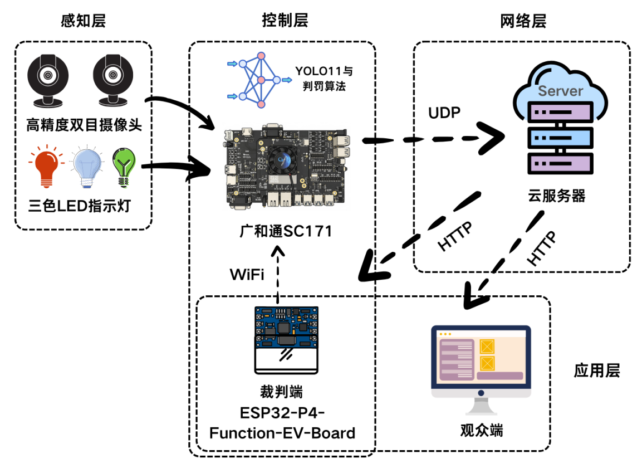
图4-1系统架构图
系统通过控制层的裁判交互终端对感知层进行控制，系统运行时，感知层采集羽毛球比赛现场的图像与状态信息，传输给控制层的核心主控板广和通SC171。控制层的SC171作为系统的核心边缘计算节点，对视频流进行实时推理。控制层推理后的轨迹数据通过网络层上传至云服务器，由云端完成轨迹渲染和存储，处理后的可视化动画通过网络层传输给应用层，实现比赛过程的可视化展示与现场回放。由此形成“裁判控制—实时采集—端侧推理—云端处理—多端显示”的闭环工作流程。
感知层主要负责比赛现场视频流信息的实时采集与状态反馈，是整个系统的数据入口。系统采用AR0234高精度双目摄像头采集羽毛球飞行过程的视频图像，为羽毛球目标检测、空间定位和运动轨迹分析提供基础数据。本系统中的双目摄像头能够从不同视角获取同步图像，提高羽毛球位置判断和轨迹计算的准确性。三色LED指示灯用于直观显示系统运行状态，可根据控制层输出的不同信号呈现相应颜色，从而可视化不同的比赛状态。感知层采集的数据最终传输至SC171开发板，为后续的端侧推理和判罚处理提供真实、连续的现场数据。
控制层是系统的核心处理与协调单元，主要由广和通SC171开发板、YOLO11目标检测模型以及过网击球判罚算法组成。SC171负责接收双目摄像头和红外模块采集的数据，并对高分辨率视频流进行预处理、模型推理和逻辑判断。SC171通过WiFi接收裁判端下发的控制指令，根据指令控制视频采集、模型推理、数据上传和LED状态显示。端侧推理完成后，SC171将推理结果发送到云服务器进行进一步处理。
网络层负责控制层、云服务器和应用终端之间的数据通信。SC171通过无线网络接入云服务器，上传端侧推理的结果。云服务器运行后，向应用层的终端返回结果，保证感知、控制、处理和显示环节之间的协同运行。
应用层面向裁判和现场观众提供人机交互与可视化展示功能，主要由裁判端ESP32-P4-Function-EV-Board和观众端浏览器网页组成。裁判端通过ESP32-P4开发板上的显示屏控制和查看比赛信息。观众端采用浏览器网页形式，网页中展示羽毛球3D飞行轨迹。应用层多端系统实现了信息可视化，增强了系统的实用性。
综上，该架构通过感知层获取比赛现场信息，以SC171为核心的控制层完成端侧智能分析，利用网络层实现低延迟数据传输，借助云服务器和应用终端完成高算力消耗的轨迹渲染、判罚展示及交互控制。各层之间分工明确、相互协作，在保证实时性的同时，兼顾了判罚性能、系统可视化和后续功能扩展需求。

感知层
如图4-2所示，感知层位于系统整体架构的底层，主要承担羽毛球比赛现场数据采集和设备运行状态指示任务，是控制层进行目标检测、轨迹提取和过网击球判罚的数据来源。该层主要由高精度双目摄像头、三色LED指示灯和红外模块组成。其中，双目摄像头负责采集清晰、连续的高速运动羽毛球图像，三色LED指示灯用于反馈系统当前运行状态。
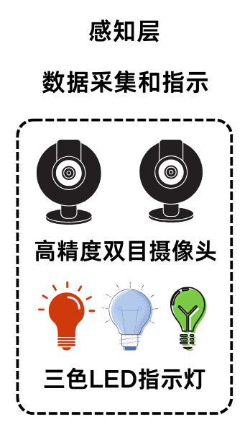
图4-2 感知层架构设计图
首先，本系统实现高精度双目摄像头高效抓取羽毛球运动图像。
本系统采用两路200万像素AR0234高帧率全局快门摄像头模组，摄像头通过基于不同控制器的USB接口接入广和通SC171，并兼容UVC视频设备协议。两路摄像头从不同视角同步采集羽毛球比赛画面，为羽毛球目标定位、运动轨迹提取以及过网过程判断提供清晰的原始图像数据。
摄像头的图像分辨率设置为1280×720，目标采集帧率设置为160 fps。羽毛球运动速度较快，普通低帧率摄像头容易出现目标位置变化过大、关键过程丢失以及运动模糊等问题。高帧率采集可以缩短相邻图像之间的时间间隔，获取更加连续的羽毛球运动信息。与此同时，AR0234采用全局快门成像方式，可以在同一时刻对整幅图像进行曝光，有利于降低高速运动物体产生的几何变形，为后续目标检测和轨迹计算提供清晰、稳定的图像。
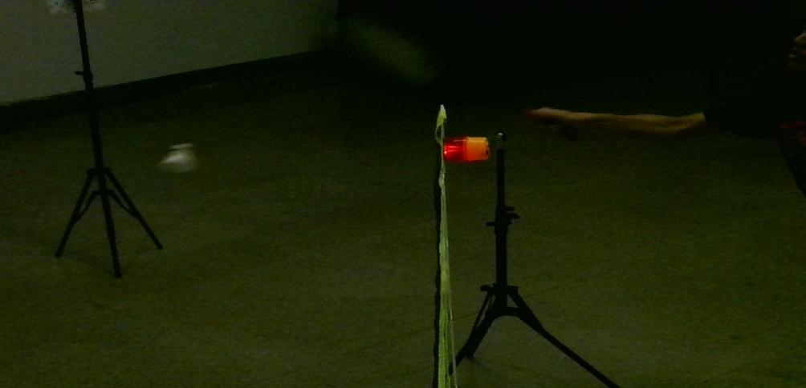
图4-3 摄像机拍摄画面

为充分利用SC171的Linux运行环境、USB视频接口和端侧计算资源，系统采用C语言结合V4L2框架实现双摄像头并行采集。程序分别打开/dev/video2和/dev/video4设备节点，将图像格式设置为1280×720的MJPEG格式。采集过程中通过内存映射方式管理视频缓冲区，并利用poll()函数同时监听两路摄像头的数据就绪状态，从而减少传统阻塞式读取造成的额外等待。实际测试中，系统有效采集帧率可达到约149 fps，充分发挥摄像头硬件性能基本满足高速羽毛球运动过程的连续记录要求。
在缓冲管理方面，程序为两路摄像头分别建立独立的环形缓冲区。新采集的MJPEG图像按照时间顺序写入内存，当缓冲区存满后自动覆盖最早的图像，从而始终保留距离当前时刻最近的一段比赛画面。该设计无需将所有原始图像持续写入磁盘，能够降低磁盘输入输出压力，同时满足裁判提出挑战后对最近比赛片段进行回溯分析的需求。
其次，本系统实现对图像亮度的自适应处理。
羽毛球比赛现场可能受到室内灯光强弱、自然光变化以及拍摄方向等因素影响。当环境光照不足时，图像中球网、羽毛球和背景之间的对比度降低，容易影响目标识别和球网位置检测。因此，系统在摄像头图像采集后增加了基于环境亮度的自适应图像处理。
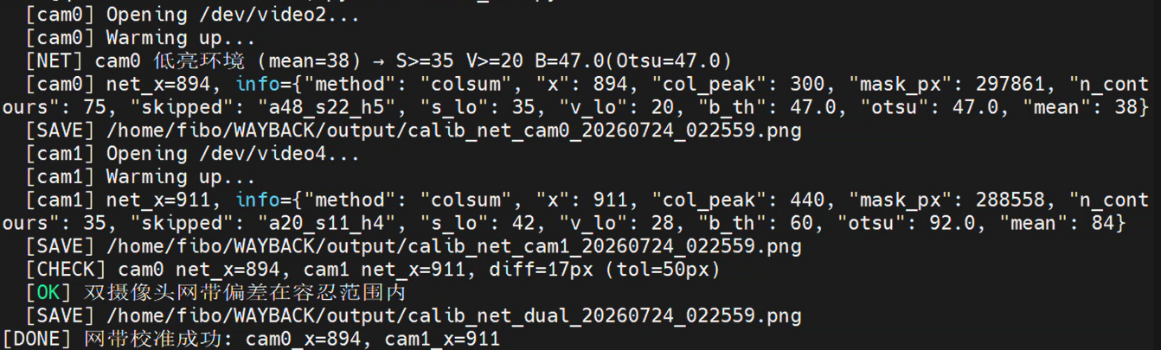
图4-4 摄像头曝光调节日志
程序首先将彩色图像转换为灰度图像，并计算增强后图像的平均亮度。随后使用CLAHE局部直方图均衡方法增强低亮区域的局部对比度，使暗部区域中的目标轮廓更加明显。在阈值计算过程中，系统使用Otsu算法根据当前图像的灰度分布自动生成亮度阈值，并根据图像平均亮度动态调整HSV颜色空间中的饱和度和亮度下限。低照度环境下，算法会适当降低颜色和亮度筛选门限，以提高球网等关键目标的检出能力。
完成亮度增强和阈值调整后，程序进一步采用闭运算连接离散区域，使用竖直方向的形态学结构元素连接球网带的断裂部分，并通过开运算滤除小面积噪声。若基于颜色的检测结果不稳定，系统还可采用列投影和霍夫直线检测作为备用方法，从而提高不同光照环境下球网基准位置检测的稳定性。
第三，本系统采用三色LED灯可视化系统运行的不同状态。
三色LED指示灯作为感知层的状态反馈设备，用于向裁判和现场工作人员直观展示系统的运行状态。系统可将红、蓝、绿三种颜色分别连接至SC171的不同GPIO引脚，通过控制相应GPIO电平实现不同颜色LED的点亮和熄灭。LED颜色与系统状态之间的对应关系由上层控制逻辑设置，用于表示“回合开始”、“回合结束”、“发起挑战”三个状态，分别对应绿色（GPIO8）、红色（GPIO9）、蓝色（GPIO6）。
本系统根据SC171提供的系统设备接口（/sys/class/sc171_gpio_class/sc171_gpio_dev/sc171_gpio_ctrl），向指定GPIO写入控制信息。当需要点亮某个LED时，程序将对应GPIO引脚拉低；经过设定的持续时间后，再将该引脚恢复为高电平。该控制过程在独立线程中执行，能够避免LED显示过程阻塞摄像头采集和算法处理任务。三色LED将系统内部不可见的运行状态转化为直观的光学信号，使裁判能够快速判断系统是否完成指令接收、数据采集和判罚处理。
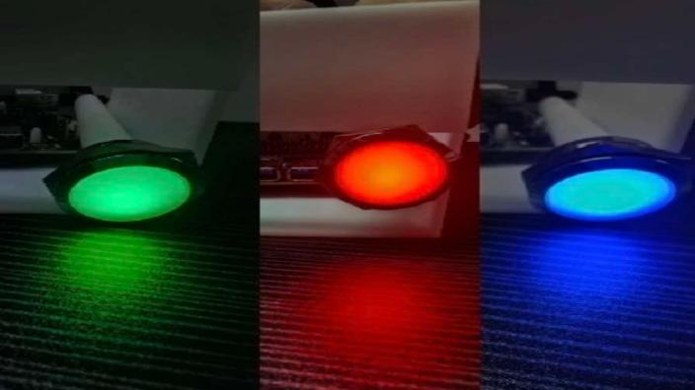
图4-5三色LED亮灯图
综上，感知层基于控制层的板卡资源，实现了高精度的双目摄像头高效采集和整体系统运行状态的可视化，便于裁判和观众理解。

控制层
如图4-1所示，控制层位于感知层与网络层之间，是系统的数据处理和任务调度核心。该层采用以广和通SC171为边缘主控、ESP32-P4-Function-EV-Board为人机交互控制终端、云服务器为后端处理节点的分布式控制架构。其中，SC171负责双目摄像头数据采集、图像缓存、YOLO模型推理、轨迹数据生成和云端上传；ESP32-P4负责比赛计分、挑战操作、控制指令生成和判罚结果显示；云服务器负责接收并保存轨迹数据，运行过网击球判罚与轨迹渲染算法，最终生成面向裁判端和观众端的可视化结果。三个控制节点形成“裁判操作—指令下发—图像采集—端侧推理—轨迹上传—云端判罚与渲染—结果显示”的完整控制流程。

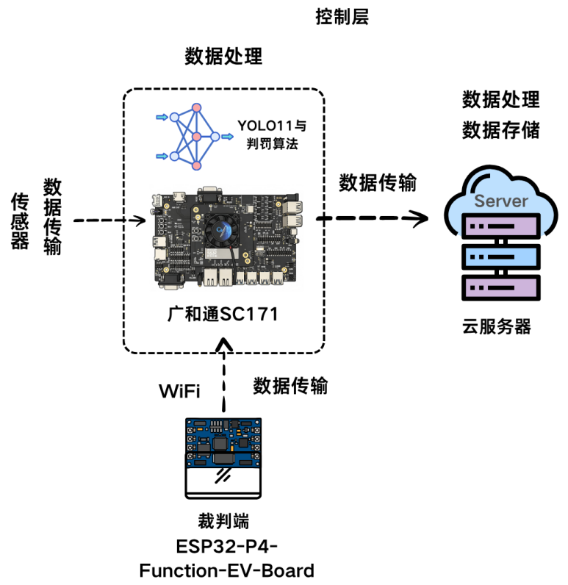
图4-6 控制层架构设计图
第一，SC171负责主控及数据采集。
广和通SC171是控制层的核心边缘计算节点，直接连接双目高速摄像头，并负责将感知层产生的原始视频流转换为可供算法处理的图像数据。SC171运行Linux操作系统，通过V4L2接口管理摄像头设备，同时利用多线程、内存映射和环形缓冲机制实现双路高帧率图像采集。
数据采集程序首先分别打开/dev/video2和/dev/video4两个摄像头设备节点，并通过V4L2接口查询摄像头能力。采用MJPEG格式可以由摄像头直接完成单帧压缩，减少USB接口的数据传输量和SC171的内存带宽占用。完成参数配置后，SC171为每个摄像头申请多个V4L2缓冲区，并通过mmap()将内核视频缓冲区映射到用户空间。与传统的read()数据复制方式相比，内存映射可以减少摄像头图像在内核空间和用户空间之间的重复复制，提高高速视频采集效率。程序将所有缓冲区加入V4L2采集队列，执行VIDIOC_STREAMON启动视频流，随后通过poll()同时监听两路摄像头的文件描述符。当某一路摄像头产生新图像时，SC171执行出队操作获取当前帧的缓冲区地址和有效数据长度，将MJPEG数据写入环形缓冲区或保存为JPEG文件，处理完成后再将对应缓冲区重新加入采集队列。SC171为两路摄像头分别维护独立的摄像头上下文，包括设备句柄、内存映射区、帧计数器、图像前缀和环形缓冲区等信息。
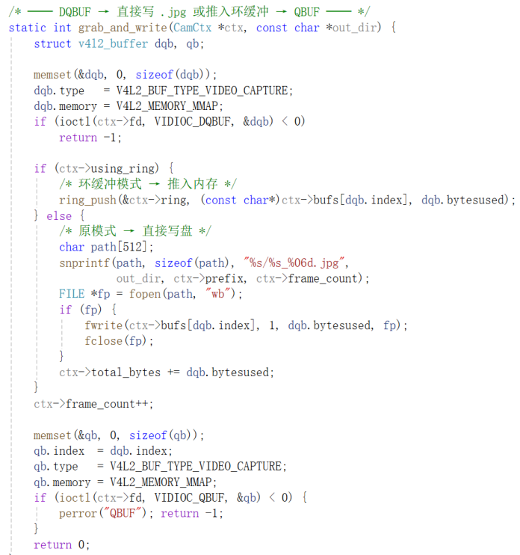
图4-7 使用C语言读取双目摄像头核心代码
以上数据收集机制使SC171能够在不持续写入大量磁盘文件的情况下保存最近比赛过程。当裁判发起挑战时，系统可立即冻结当前缓冲区，并对挑战发生前后的图像进行回溯分析。
第二，SC171负责数据处理。
SC171的数据处理模块负责将双摄像头采集的高帧率图像转换为结构化羽毛球轨迹数据。该模块主要包括图像缓存管理、图像预处理、YOLO模型推理、检测结果筛选、网带位置计算和轨迹构建等处理环节。
系统启动后，SC171首先初始化双路V4L2抓帧器，并为两个摄像头分别创建图像采集线程。线程在系统处于录制状态时持续将MJPEG图像写入各自的环形缓冲区。缓冲容量由目标帧率与缓存时间共同确定，能够根据环境变量进行调整。算法将YOLO输入图像缩放至640×640，设置置信度阈值、非极大值抑制阈值和推理线程数。SC171还会选取部分初始图像执行噪点校准，将场景中长期固定出现的误识别位置记录为噪声点，在正式推理过程中予以过滤。当系统收到挑战控制信号后，SC171暂停图像写入，读取两个环形缓冲区中按时间顺序排列的MJPEG帧。每一帧首先通过OpenCV解码为BGR图像，再进行尺寸缩放、归一化和通道转换，随后送入YOLO模型执行推理。模型输出经过置信度过滤和非极大值抑制后，得到羽毛球目标的边界框。广和通SC171取边界框中心作为当前帧的羽毛球位置，并记录对应帧序号、中心坐标和检测置信度。
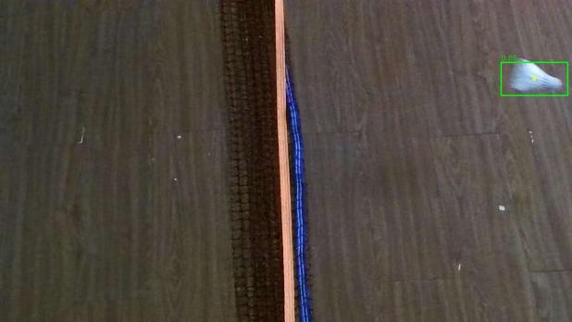
图4-8 YOLO模型识别结果图
广和通SC171对场地网带进行自动检测。程序根据图像亮度动态调整HSV阈值，并结合CLAHE增强、形态学处理、轮廓筛选、列投影和霍夫直线检测确定网带位置。当自动检测失败时，系统使用图像中心线作为备用网带基准，避免单次检测异常造成整个判罚流程中断。
生成的单摄像头轨迹数据如表4-1所示。
表4-1 单摄像头轨迹数据
数据符号 | 数据含义
frame | 羽毛球检测点列表
frame | 图像帧序号
xy | 羽毛球中心坐标
conf | 目标检测置信度
total_frames | 轨迹覆盖的总帧数
Segments | 各连续轨迹段包含的帧序号
net_band | 网带位置、方向和检测质量
两个摄像头分别生成cam0和cam1轨迹数据。SC171先将两路轨迹保存到本地，再组合成一个双摄JSON对象，用于云端判罚和可视化处理。
第三，SC171负责控制状态机与程序通信。
控制层采用事件驱动的状态机协调裁判操作、图像采集和算法推理。ESP32-P4向SC171发送字符a、b和c，SC171根据不同字符切换工作状态。当系统收到a信号时，SC171进入录制状态，双路摄像头线程持续向环形缓冲区写入图像。当收到b信号时，系统停止更新缓冲区，以保留当前比赛片段。若在未进行挑战的情况下再次收到a信号，SC171会清空上一回合的缓存并重新开始录制。当收到c信号时，SC171暂停图像采集，读取缓存帧执行YOLO推理，生成双摄轨迹JSON并上传云服务器。分析完成后，如果挑战前系统仍处于录制状态，SC171自动恢复图像采集。
第四，SC171负责数据云端上传。
轨迹数据生成后，SC171首先将两路摄像头的轨迹分别保存为本地JSON文件。文件名包含摄像头编号和生成时间，随后，SC171将两路数据封装为图4-9所示的形式，
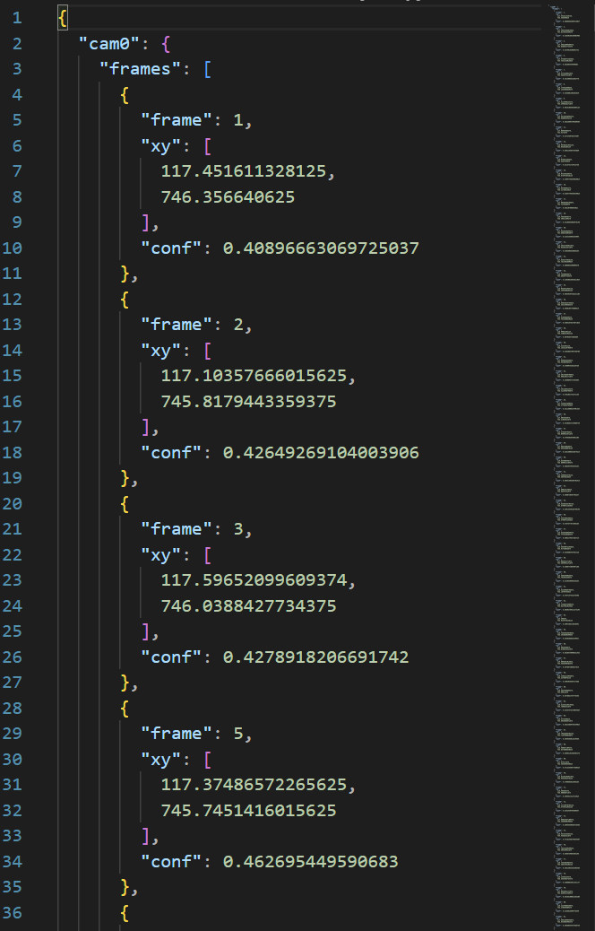
图4-9 json文件内容
上传前，程序会为每路数据补充来源设备、摄像头编号和上传时间等信息。程序使用HTTP POST方式向服务器上传UTF-8编码的JSON数据，请求头中包含内容类型、设备API密钥和客户端标识。若发生网络连接失败、请求超时或临时通信异常，SC171按照设定次数进行重试；服务器成功接收后返回任务编号，SC171记录任务编号并结束上传过程。
上传轨迹JSON而不是上传双路原始视频，可以显著减小数据量。云服务器只需要接收羽毛球位置、帧序号、置信度和网带参数，即可完成后续判罚和动画渲染，从而降低SC171的上行带宽占用。
第五，ESP32-P4实现数据显示与控制。
ESP32-P4-Function-EV-Board是控制层的人机交互终端，负责比赛信息显示、裁判操作采集和SC171控制指令生成。系统采用LVGL图形库构建1024×600分辨率的裁判界面，实际界面布局如图4-10所示。
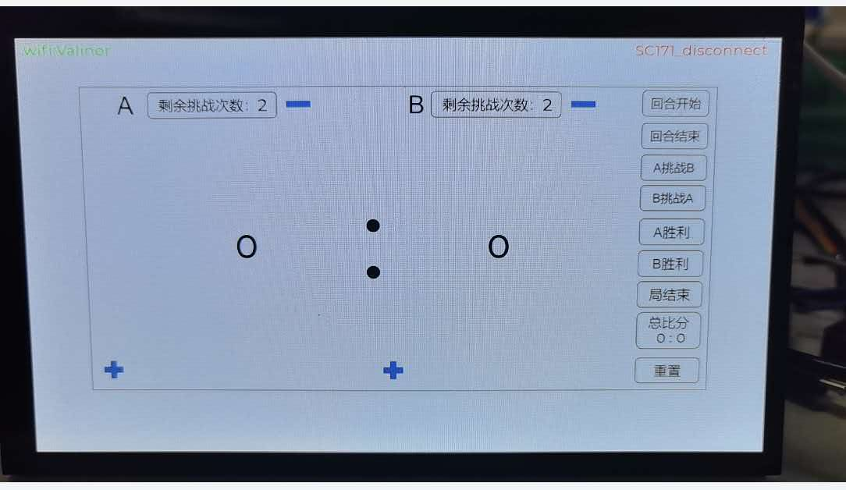
图4-10 ESP32-P4的显示屏实际显示
裁判端主界面分为A方区域、B方区域和右侧功能控制区域。A、B双方区域分别显示当前比分和剩余挑战次数，界面底部的“+”按钮用于增加对应一方的得分。右侧功能区设置了回合开始、回合结束、A挑战B、B挑战A、A胜利、B胜利、局结束、总比分和重置等功能。
ESP32-P4将预先设计的计分板图像以RGB565格式嵌入固件，并在该背景图上创建动态数值标签和透明触控区域。比分、剩余挑战次数和总比分由LVGL标签实时更新，而按钮采用透明热点方式覆盖在背景图相应位置，使显示界面与触控逻辑相互独立。裁判点击不同按钮后，ESP32-P4执行两类处理。对于本地界面处理，增加A方或B方得分、减少挑战次数、记录局胜者、结束当前局和重置总比分等操作，由ESP32-P4直接修改本地变量并更新屏幕。比分数据、挑战次数和总比分还被写入RTC保留内存，设备发生非完全断电复位后可恢复原有计分状态。对于远程控制处理。回合开始、回合结束和挑战按钮会触发界面动作回调，并将动作放入FreeRTOS消息队列。主控制任务从队列中读取动作，将回合开始映射为字符a，将回合结束映射为字符b，将A挑战B或B挑战A映射为字符c，随后通过WiFi向SC171发送。除计分主界面外，ESP32-P4还建立了独立的媒体显示页面，用于显示挑战等待状态和云端返回的轨迹动画。媒体页面包含图像显示区域、状态文本和返回按钮，可在计分界面与轨迹回放界面之间切换。
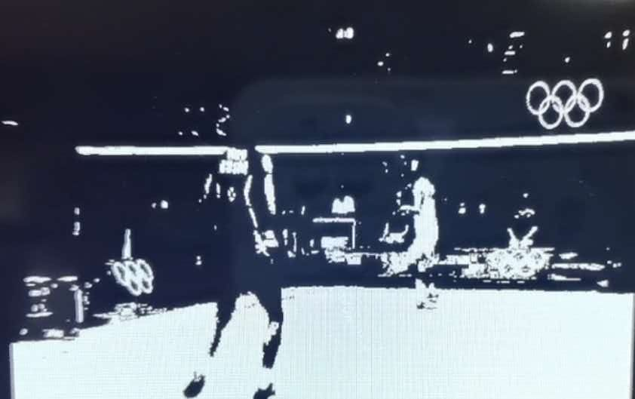
图4-11“发起挑战”后动画图
为提高图片播放效率，ESP32-P4在PSRAM中申请两块640×480的RGB565帧缓冲区。接收到云端JPEG图片后，设备首先检查图片尺寸，再利用硬件或软件JPEG解码器将其解码为RGB565像素数据，并在两个帧缓冲区之间交替切换。双缓冲机制可以避免正在显示的图像被下一帧解码过程覆盖，减小轨迹动画播放时的闪烁。
第六，云服务器负责判罚与二维轨迹动画渲染。
云服务器接收到SC171上传的轨迹JSON后，首先提取各帧中的坐标、帧序号、检测置信度和网带信息。服务器依据相邻轨迹点的帧间隔将完整轨迹划分为多个连续轨迹段，并在缺失帧之间进行适当插值，以提高运动方向分析的连续性。
通过我们设计的过网击球判罚算法，根据网带点拟合网带方向和位置，并在垂直网带方向上检测羽毛球运动方向的变化，比较候选点前后的轨迹位置和位移，判断该点是否具有击球引起的方向反转特征，同时结合击球点与网带之间的距离、击球前后轨迹所在网侧以及轨迹一致性判断是否构成过网击球。判罚结果包含击球帧、击球位置、置信评分、运动方向和is_foul标志。当同一轨迹中存在多个候选击球点时，服务器优先选择被判定为违规的击球点；相同类别下，再按照置信评分由高到低排序，得到本次挑战的主要判罚结果。
裁判端二维渲染程序读取轨迹JSON和判罚结果，按照帧间隔将轨迹划分为多个轨迹段。在1280×720画布上绘制网带、轨迹点和轨迹连线，并按时间顺序逐点显示羽毛球运动路径。不同轨迹段采用不同显示样式，普通击球点用白色十字标记，违规击球点用红色叉号标记。动画最后显示包含击球帧、击球位置、评分和判罚类型的总 结画面。二维渲染结果采用OpenCV的VideoWriter编码为MP4文件。程序将文件保存到输入JSON所在目录。
云服务器可以进一步将二维动画视频转换为JPEG帧序列，供ESP32-P4逐帧下载和播放。
第七，云服务器负责三维轨迹动画渲染。
面向观众端的渲染程序采用C++、OpenGL、GLFW、GLM和GLB三维模型构建羽毛球场景。程序读取球场GLB模型和轨迹JSON文件，并从JSON中提取羽毛球轨迹坐标、检测置信度、网带位置和击球点信息。
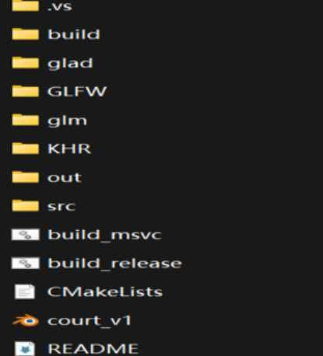
图4-12 代码文件夹
由于SC171输出的是二维像素坐标，三维渲染程序根据摄像机位置、视场角、图像分辨率和目标平面高度构造像素射线，并计算射线与球场平面的交点，将二维图像坐标转换为三维世界坐标。转换后的轨迹点被存入OpenGL顶点缓冲区，网带点则按照网高映射至三维空间。程序利用着色器完成球场光照、轨迹点、轨迹线和网带的绘制，并通过轨迹点置信度调整显示效果。若指定MP4输出路径，渲染窗口以隐藏模式运行，每帧使用glReadPixels()读取OpenGL帧缓冲内容，将像素数据进行垂直翻转后写入FFmpeg管道，最终编码并保存为MP4文件。
三维渲染能够将羽毛球轨迹与真实球场空间关系结合起来，更适合观众理解羽毛球的飞行方向、击球位置和过网过程。
第八，云端负责数据存储与结果保存。
SC171采用时间戳命名轨迹文件，避免不同挑战任务的数据相互覆盖；二维渲染程序使用轨迹文件名生成对应动画文件名；三维渲染程序则由服务器在启动时传入明确的输出路径。云服务器可进一步按照任务编号或生成时间建立独立目录，将输入JSON、判罚结果、JPEG帧序列和MP4文件统一保存，以便后续查询和回放。
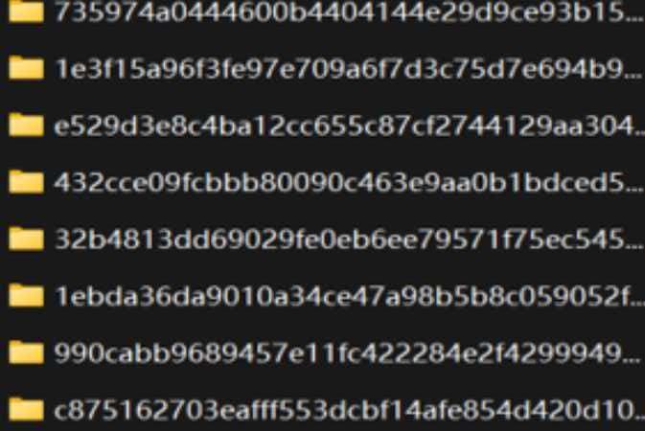
图4-13云端服务器数据存储

网络层
如图4-14所示，系统网络层采用“端侧控制—边缘计算—云端服务—多终端访问”的端边云协同架构，主要连接ESP32-P4裁判端、广和通SC171边缘计算终端、云服务器以及观众端浏览器。网络层承担控制指令传输、羽毛球轨迹数据上传、云端渲染结果下发以及视频文件访问等任务。
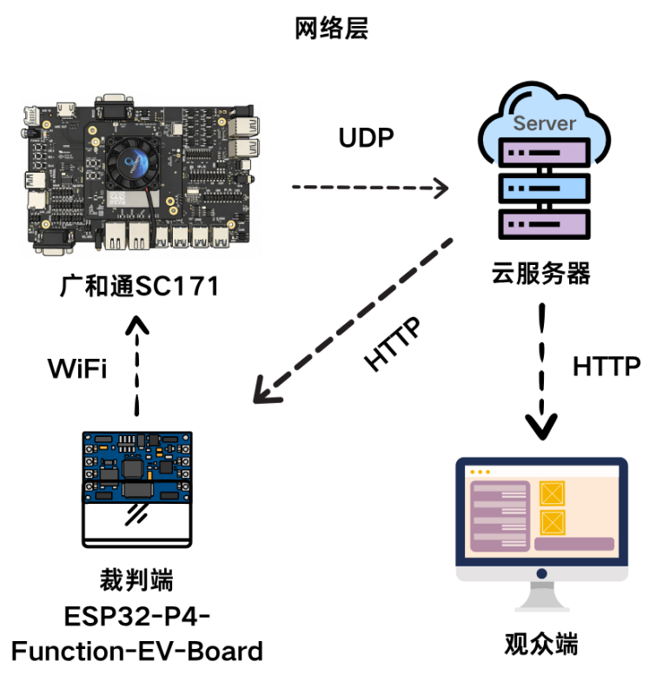
图4-14 网络层架构设计图
本系统根据不同数据的实时性、数据规模和可靠性要求，分别采用UDP和HTTP协议。其中，ESP32-P4与SC171之间采用基于WiFi的UDP通信，满足裁判控制指令低延迟传输的需求；SC171按照系统设计通过UDP向云服务器上传JSON格式的羽毛球轨迹数据，上传速度快，实现了实时轨迹数据传输；云服务器完成轨迹解析和动画渲染后，通过HTTP向ESP32-P4裁判端提供JPEG图像序列，并通过HTTP向观众端网页提供MP4视频文件，使得系统的扩展性好。
表1 网络层数据传输的内容、策略与特点
数据类型 | 数据结构 | 传输策略 | 传输特点
单字符控制指令 | 单字符 | UDP | 数据量小、通信开销低、响应速度快；通过ACK确认和超时重传提高可靠性
轨迹数据 | JSON | UDP | 避免上传原始视频，降低网络带宽占用；适合实时性要求较高的数据上传
裁判端接收数据 | JSON、JPEG | HTTP | 基于TCP实现可靠、有序传输；支持帧清单校验、请求重试和本地缓存
观众端接收数据 | MP4 | HTTP | 便于多用户访问
对于ESP32-P4与SC171之间的控制指令传输，ESP32-P4裁判端工作在WiFi Station模式，通过无线局域网与SC171建立通信连接。裁判在显示界面上执行开始比赛、结束比赛或提出挑战等操作后，主程序将相应操作映射为字符控制信号，其中字符a表示开始本回合，字符b表示结束本回合，字符c表示启动挑战及轨迹处理流程。控制信号随后被加入发送队列，并由独立的UDP任务异步发送至SC171，从而避免网络通信阻塞裁判端的界面操作。该链路采用无连接的UDP协议，但在应用层增加了确认与重传机制。ESP32-P4每次发送控制字符后，均等待SC171返回格式为“ACK:a、ACK:b或ACK:c”的确认消息。若在规定时间内未接收到与当前控制信号相匹配的ACK，裁判端将按照配置的最大次数重新发送。当配置的SC171地址无法响应时，程序还可以通过UDP广播查找并联系SC171，以降低设备IP地址变化对系统通信造成的影响。裁判端在发送控制信号前会等待WiFi获得有效IPv4地址。当无线网络断开时，WiFi管理模块能够监听断线事件并自动发起重连；若直接重连失败，则重新启动WiFi Station接口。程序同时关闭WiFi省电模式，以减少无线网卡休眠对控制指令响应延迟的影响。SC171侧运行UDP监听程序，负责接收ESP32-P4发送的控制信号，并根据不同信号执行数据采集、停止处理或挑战任务。当收到字符c后， SC171启动轨迹文件上传及后续云端渲染流程。
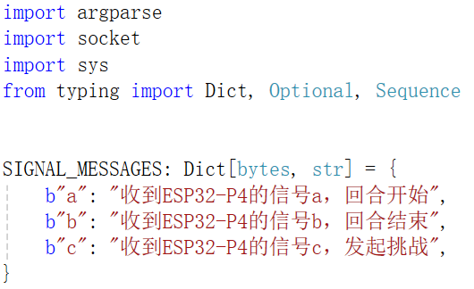
图4-15 SC171与ESP32-P4的通信逻辑
对于SC171与云服务器之间的轨迹数据上传，SC171将轨迹结果组织为JSON格式文件，并通过UDP协议上传至云服务器。JSON文件主要承载羽毛球运动轨迹、任务标识以及判罚流程所需的相关参数。与上传原始视频相比，仅上传结构化轨迹数据能够显著减小网络传输量，降低服务器入口带宽和端侧通信压力。UDP协议无连接、协议开销较小，适合实时性要求较高的轨迹数据传输。
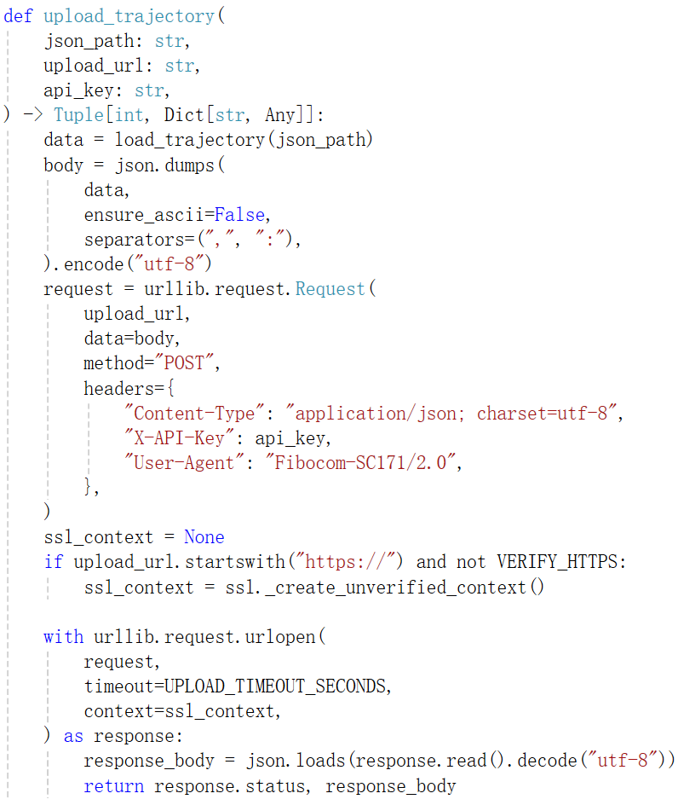
图4-16 SC171与云服务器的通信逻辑
对于云服务器与ESP32-P4裁判端之间的渲染结果传输，云服务器接收到SC171上传的轨迹JSON后，对数据进行解析、存储和动画渲染，并将裁判端显示所需的动画转换为多张JPEG图片，由裁判端通过HTTP或HTTPS主动请求。裁判端首先访问服务器的/v1/manifest接口，获取本次渲染任务的帧清单。清单采用JSON格式，包含协议版本、任务代次标识generation、图片格式、总帧数、图像宽度、图像高度以及帧间隔等信息。随后，裁判端根据清单逐帧访问/v1/frames/{index}.jpg接口，下载对应的JPEG图片。为了避免显示上一次挑战的旧结果，裁判端会记录当前服务器发布的generation标识，并持续查询不同于基准标识的新一代渲染结果。服务器尚未生成新结果时可返回HTTP 409状态，裁判端等待一段时间后继续轮询。下载过程中，程序对协议版本、图片格式、帧数、分辨率、播放间隔以及generation格式进行检查，同时限制单张JPEG图片和HTTP响应的最大长度，防止异常或过大的数据占用设备内存。由于HTTP建立在TCP之上，因此该链路具备数据按序传输、丢包重传和差错检测能力。
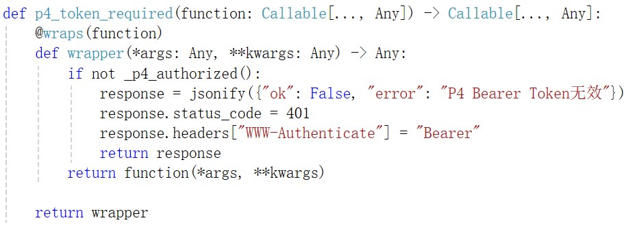
图4-17 云服务器与ESP32-P4的通信逻辑
对于云服务器与观众端之间的视频传输，云服务器在完成轨迹动画渲染后，同时生成面向观众端的MP4视频文件，并通过Web服务对外发布。观众使用浏览器访问服务器网页，浏览器通过HTTP请求获取MP4文件并完成播放。
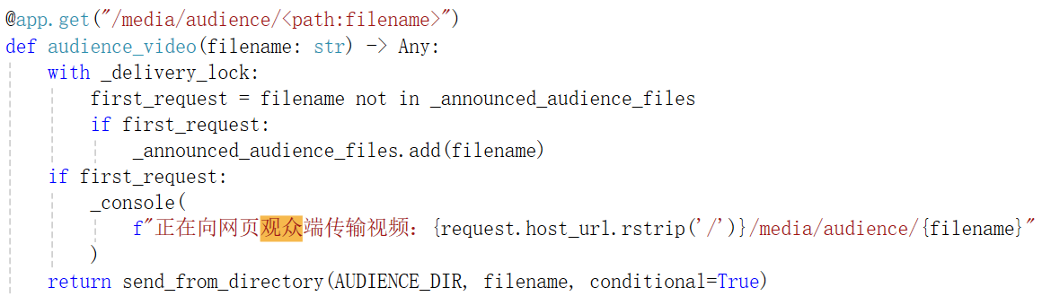
图4-18 云服务器与浏览器网页的通信逻辑
该系统从链路连接、控制信令和媒体传输三个层面提高通信可靠性。第一，在无线连接层，ESP32-P4通过事件机制实时监测WiFi连接状态，在断线、连接超时或HTTP请求失败时自动发起重连，必要时重新启动无线接口。第二，在控制信令层，ESP32-P4与SC171之间采用“控制字符—ACK确认—超时重传”的应用层可靠传输方式，并支持固定IP地址和广播备用发送。第三，在媒体传输层，裁判端利用TCP和HTTP状态码保证图片数据有序、完整到达，并结合帧清单校验、任务代次标识、响应长度限制、单帧重试、多轮恢复以及PSRAM预缓存机制，降低网络波动和数据异常对播放效果的影响。
对于网络的安全性设计，在裁判端访问云服务器的链路中，客户端支持HTTPS，并通过系统证书包验证服务器证书；在建立TLS连接前，设备利用SNTP同步系统时间，以保证服务器证书有效期校验能够正常执行。HTTP请求中还携带Bearer Token，可用于服务器对裁判端请求进行身份认证和访问控制。

应用层
如图4-19所示，应用层位于系统架构的最上层，面向裁判和现场观众提供判罚结果展示、比赛信息交互以及轨迹回放功能。该层由ESP32-P4裁判端和浏览器观众端两类应用终端组成，云服务器作为应用数据的发布端，将控制层生成的轨迹分析结果转换为适合不同终端显示的数据形式。
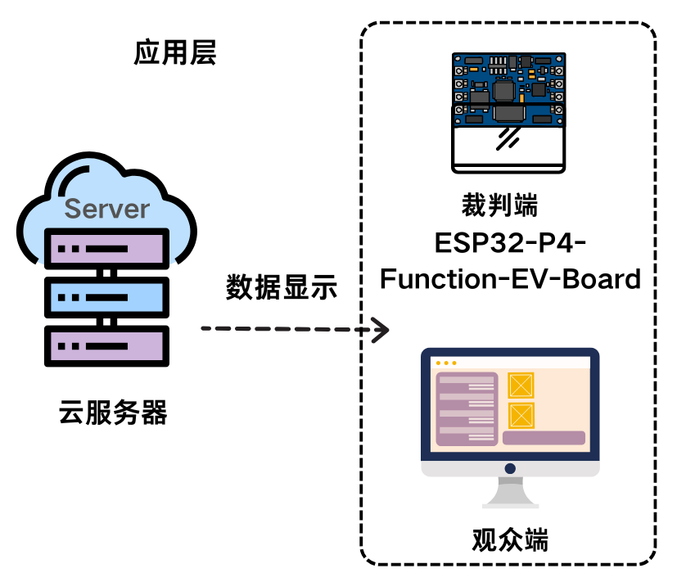
图4-19 应用层架构设计图
裁判端采用ESP32-P4-Function-EV-Board及配套触摸显示屏，用于显示比赛比分、剩余挑战次数、网络状态、轨迹动画和判罚结果，同时提供回合开始、回合结束、挑战申请和比分管理等操作入口。观众端采用浏览器网页形式，用于展示云服务器生成的轨迹动画、过网击球位置和判罚结果，使现场观众能够直观回看羽毛球的运动过程。对于裁判端应用，ESP32-P4裁判端同时具有比赛控制界面和轨迹媒体显示界面。系统启动后默认进入比赛计分页面，裁判可以查看双方当前比分、剩余挑战次数和总比分，并通过触摸按钮执行回合开始、回合结束、A方挑战B方、B方挑战A方、局结束和重置等操作。当裁判点击挑战按钮后，ESP32-P4一方面向SC171发送挑战控制信号，另一方面创建挑战显示任务，将界面从计分页面切换至媒体页面。在云服务器尚未完成渲染时，屏幕显示等待图片、连接网络、同步时间、加载帧列表、服务器正在渲染和图片缓存进度等状态；当全部图片下载完成后，系统按照帧间隔连续播放二维轨迹动画。播放过程中，裁判可以点击“返回”按钮结束回放并重新进入计分界面。通过将网络下载、控制指令发送和界面刷新划分为不同任务，可以避免网络阻塞影响计分界面的响应速度。
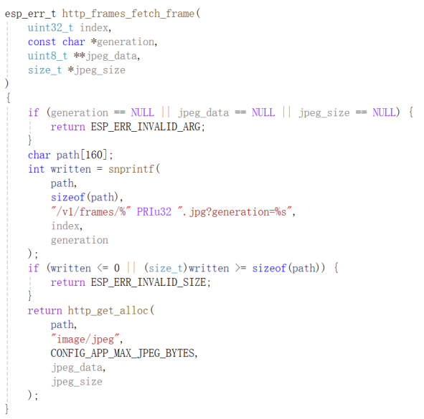
图4-20 ESP32-P4缓存云端图片部分逻辑
对于观众端应用，观众端采用基于浏览器的Web应用形式。云服务器将轨迹数据渲染为MP4动画，并通过HTTP或HTTPS向浏览器发布。观众使用计算机、平板或手机访问指定网页，即可查看羽毛球运动轨迹、击球点、网带位置和最终判罚结果。
观众端更强调轨迹展示的完整性和观赏性，可以使用三维场景呈现羽毛球飞行过程。浏览器方案不依赖专用硬件，也无需安装独立客户端，能够同时支持多个终端访问，便于比赛现场展示和赛后回放。
图4-21 云服务器给观众端网页传输逻辑
应用层通过裁判端与观众端实现了判罚结果的多终端可视化。ESP32-P4裁判端采用“帧清单获取—JPEG逐帧下载—PSRAM预缓存—RGB565解码—LVGL连续显示”的处理方式，将云服务器生成的二维轨迹动画稳定显示在嵌入式屏幕上；观众端则通过浏览器访问MP4动画和判罚信息。该设计兼顾了嵌入式终端的资源限制、现场裁判的低延迟回看需求以及观众端的通用访问需求。

硬件实现

硬件整体介绍
ESP32 P4 GPIO 8 控制摄像头开始录制，GPIO 9 控制摄像头停止录制GPIO 5 运行 YOLO推理 + 上传轨迹到阿里云。
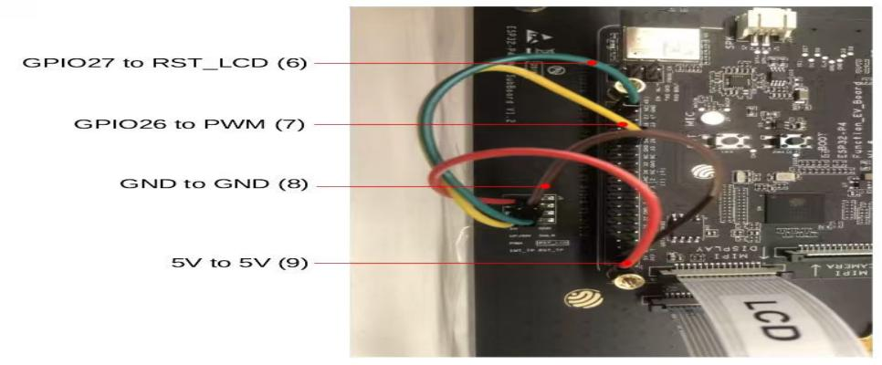
图4-22 ESP32 P4接线图
三色LED灯的白线接SC171 5V,绿线：接GPIO 8；红线：接GPIO 9；蓝线：接GPIO 5，通过SC171来控制三色LED灯的闪烁如图：
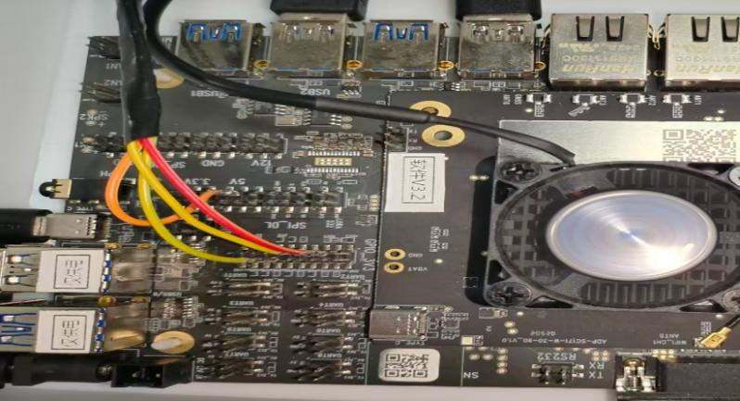
图4-23 SC171接线图

核心硬件实现1：处理高精度摄像头与USB带宽的冲突
SC171（QCS6490）SoC 内部集成多个 DWC3 USB 3.0 控制器 IP（Synopsys DesignWare），对应 Linux 下的 xhci-hcd 主机控制器驱动。FV01/AIBOX 参考底板提供 4 个 USB 3.0 Type-A + 1 个 USB-C + 1 个 USB 2.0 Type-A，这些物理口在硬件上被分配到不同的 DWC3 控制器上。
实测显示：两个 Sunplus 摄像头（1280×720@160fps）插在同一 USB 总线（如 Bus 004，renasas xhci）时帧率暴跌至 ~5fps，因为单 xhci 控制器无法胜任双路高带宽等时传输（每个 160fps@720p 约 276MB/s，远超 USB 3.0 5Gbps 实际可用带宽）。设备接入不同控制器（Bus 004 + Bus 006）后恢复至 151 pair/s（理论峰值 94.4%）。
解决方案：
1.控制台命令重置usb端口，后将两个摄像头分别接入不同 USB 控制器对应的物理端口上。通过lsusb -t确认拓扑，确保两个 Sunplus 在不同 Bus 不同 Root Hub 下。
2.控制器识别：QCS6490 的两个 DWC3 在设备树中各有一个 xhci 实例。根据硬件手册指引，将高带宽设备分散到不同控制器，优先使用 USB 3.0（蓝色）端口而非 USB 2.0 端口以获取更大带宽。
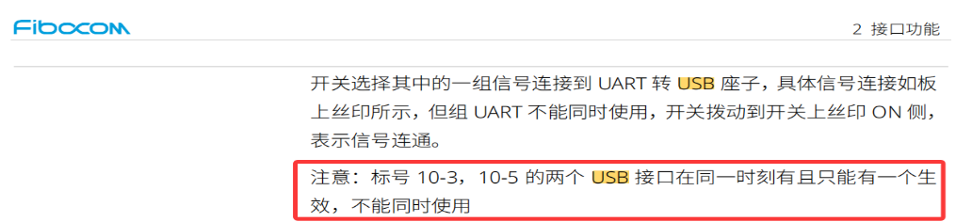
图4-24广和通SC171硬件指南

核心硬件实现2：ESP32-P4显示屏流畅播放视频
本系统选用ESP32-P4-Function-EV-Board作为裁判显示终端，主要是该开发板在处理器性能、外部存储容量、图像编解码能力和显示接口方面均面向多媒体应用设计。ESP32-P4具有最高400 MHz的双核RISC-V高性能处理器，片内包含768 KB高性能存储器，并集成系统DMA、2D-DMA、JPEG编解码器、像素处理加速器PPA以及MIPI-DSI显示接口。ESP32-P4-Function-EV-Board进一步配置了16 MB SPI Flash、32 MB PSRAM、ESP32-C6-MINI-1无线通信模组以及7英寸、1024×600分辨率的MIPI-DSI电容触摸屏。这些资源分别承担任务调度、图像缓存、网络传输和屏幕输出，为判罚动画的流畅播放提供了硬件基础。
表4-1 本系统功能使用ESP32-P4的硬件资源
ESP32-P4板卡资源 | 官方硬件能力 | 在本系统中的具体作用
双核RISC-V处理器 | 最高400 MHz | 同时运行LVGL界面、JPEG解码、网络下载和挑战控制任务
32 MB PSRAM | 大容量外部存储器 | 缓存完整JPEG帧序列，并存放两块RGB565显示缓冲区
16 MB SPI Flash | 板载程序与数据存储 | 保存固件、计分界面资源，并可划分SPIFFS分区存放本地动画

电路设计介绍
图4-24所示的电路设计是用于实现一个便携供电电源板，用于封装ESP32-P4开发板和触摸显示屏。该电路安装上自备的5V 的 14250 锂电池后，可以同时输出两路 5V 电压。该电路结构正确、使用安全。首先用 14250 电池槽U1放置锂电池，电池两端并联 10μF 贴片滤波电容C1，减少电压波动，让供电更平稳。电池正极分出两条独立供电线路：第一条直接连接 2.0mm 间距 2 针排针H2，原样输出电池自带的 5V 电压，不会有电压损耗；第二条线路串联 0805 封装 1A 自恢复保险丝后连接 USB-A 母座，保险丝U2能在 USB 接口短路时自动断电，不会影响排针的正常供电。USB 接口只用来供电，中间 D+、D- 两根数据引脚不接线，5号金属外壳屏蔽脚可接地减少干扰。最后 2 针排针和 USB 口两路电源分开对外供电，能同时给ESP32-P4供电。整块电路实现双路独立 5V 输出，自带1A短路保护。
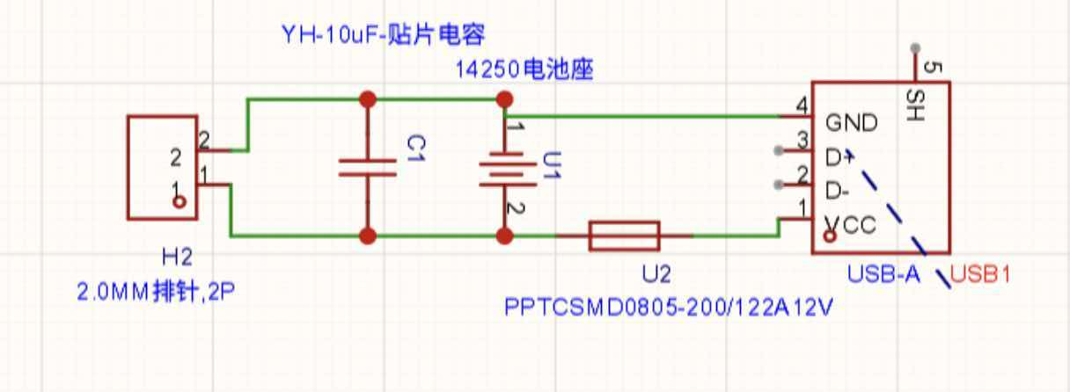
图4-25 便携供电电源板原理图
图4-26的电路设计是用于整合红外模块接收端U3和三色LED灯模块U1，用12V电压给红外接收模块供电，5V电压给三色LED灯模块供电，U1的另外三个引脚与U3一个输出端通过排针H3与SC171引脚相连。
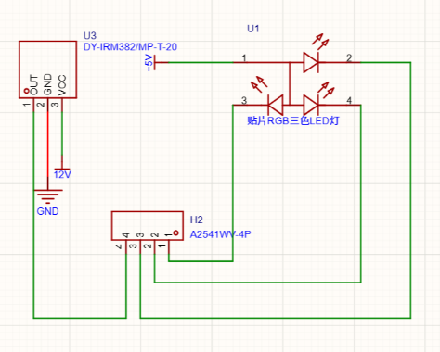
图4-26（a） 整合电路模块的电路设计原理图
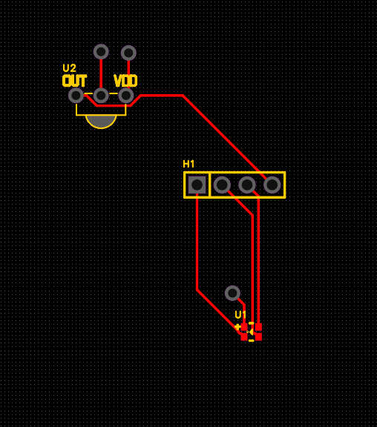
图 4-26（b） 整合电路模块的PCB图

机械设计介绍
本机械设计外壳是用于封装ESP32-P4开发板、电源和触摸显示屏，以及广和通SC171开发板。该设计采用Shapr3D软件进行三维建模，整体结构为方形盒体，造型简洁，便于 3D 打印与后期装配。首先对ESP32-P4等实际硬件设备进行测量，然后在Shapr3D软件中进行建模。具体设计尺寸如下：用于容纳ESP32-P4核心电路和屏幕模块的外壳外部尺寸为 170 mm × 105 mm × 40 mm，尺寸结构如图4-27所示；用于容纳 SC171 核心电路模块的外壳外部尺寸为 203 mm × 155 mm × 70 mm，尺寸结构如图4-28所示。根据功能接口需求，SC171 模块的外壳侧面预留了 3 个矩形开口，尺寸分别为 62 mm × 37 mm、77 mm × 37 mm 和 87 mm × 37 mm，用于外接信号线与各类连接线，满足系统正常运行所需。外壳材料均为白色树脂，通过 3D 打印方式加工成型。
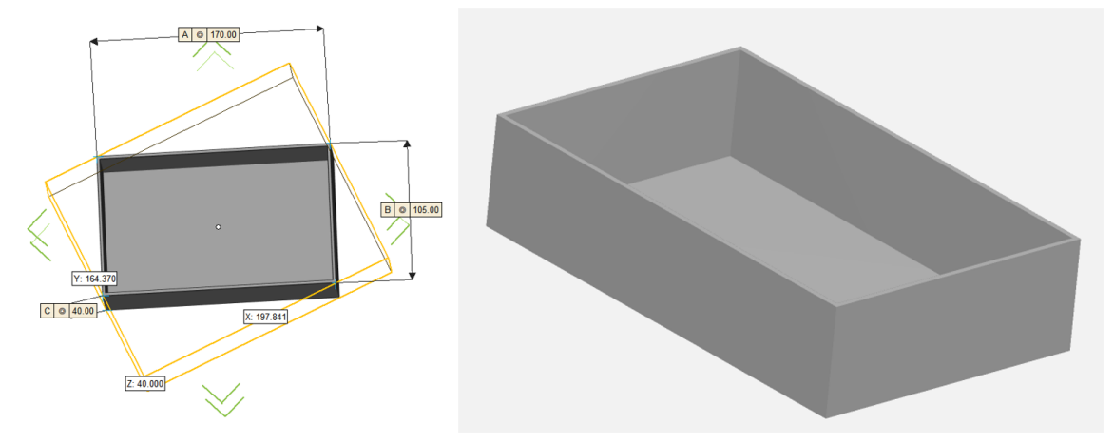
图4-27 容纳ESP32-P4和显示屏的外壳设计
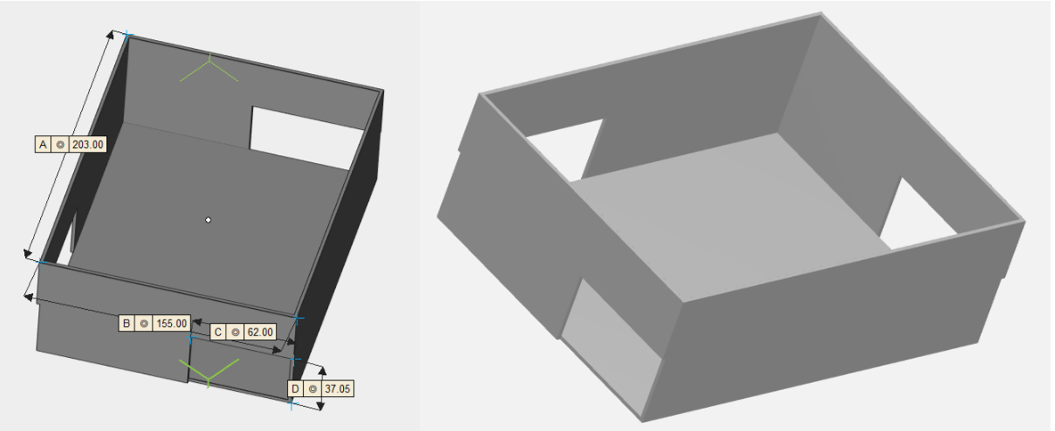
图4-28 容纳广和通SC171的外壳设计

软件实现

软件整体介绍
本系统软件算法采用端—边—云协同处理流程：裁判通过ESP32-P4向SC171发送开始指令后，SC171依次完成双目摄像头图像读取、YOLO模型目标检测以及过网击球判罚算法推理，并将生成的羽毛球轨迹与判罚结果上传至云服务器；云端进一步完成轨迹渲染和可视化视频生成，再将视频传输至ESP32-P4显示终端进行下载与播放，从而形成“指令控制—图像采集—目标检测—智能判罚—云端渲染—终端显示”的完整软件处理闭环。
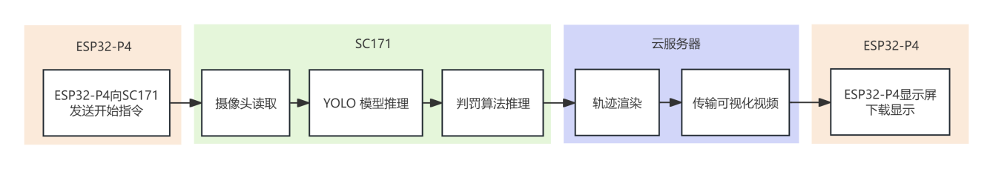
图4-29 软件算法整体流程

软件模块1：高精度摄像头高效读取
该程序面向羽毛球高速运动场景下的双摄像头图像采集需求，算法流程如图4-1所示。在广和通SC171平台上采用C语言结合Linux V4L2框架，实现两路高精度摄像头的并行、高帧率读取。程序直接访问/dev/video2和/dev/video4两个视频设备节点，将摄像头采集参数设置为1280×720分辨率、MJPEG图像格式和160 fps目标帧率，并通过底层控制接口完成摄像头能力查询、图像格式配置、帧率设置、缓冲区申请和视频流启动。该方法减少了高级视频库的中间封装，使程序能够直接控制摄像头驱动和图像缓冲队列。
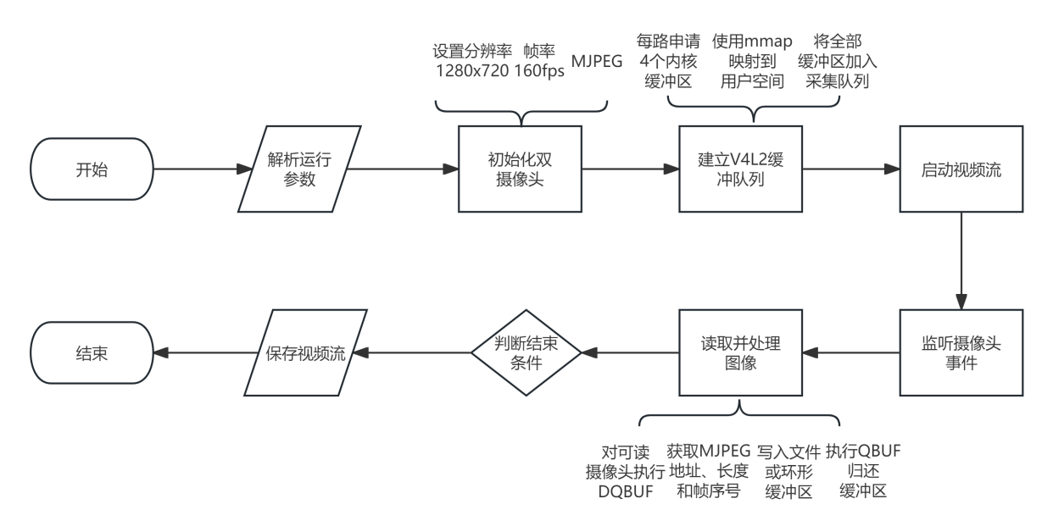
图4-30 高精度摄像头高效读取算法流程
在图像格式选择方面，系统采用MJPEG压缩格式，在采集阶段不直接获取未压缩的RGB或YUV图像。双路1280×720高帧率图像会产生较大的数据吞吐量，如果传输未压缩图像，将显著增加USB总线、内存总线和处理器的负担。MJPEG格式由摄像头模组完成单帧压缩，SC171只需要接收已经压缩的JPEG数据，不需要在每一帧到达时立即执行图像解码。因此，该设计既降低了数据传输带宽，也减少了实时采集过程中的CPU占用，为后续YOLO模型推理和轨迹计算预留了更多计算资源。
为了提高图像读取效率，程序为每一路摄像头申请4个V4L2内核缓冲区，并采用mmap()函数将内核缓冲区映射至用户空间。摄像头将采集到的图像直接写入驱动缓冲区，应用程序通过映射地址读取当前帧的MJPEG数据，避免使用传统read()接口时可能产生的内核空间到用户空间的大块数据复制。该机制缩短了图像数据从摄像头驱动到应用程序的传输路径，有利于提高高帧率采集的稳定性。
在每帧图像的处理过程中，程序采用“出队—处理—重新入队”的循环机制。当摄像头完成一帧采集后，程序通过VIDIOC_DQBUF取得已经填充的缓冲区，并根据缓冲区索引访问对应的映射地址和有效数据长度。完成图像缓存或文件写入后，再通过VIDIOC_QBUF将缓冲区重新交还给摄像头驱动。多个缓冲区可以循环使用，使摄像头在应用程序处理当前图像时继续采集后续帧，减少由于单帧处理时间波动造成的丢帧现象。
在双摄像头读取方面，程序没有依次阻塞读取两个设备，而是采用poll()函数同时监听两路摄像头文件描述符。当某一路摄像头的数据准备完成后，poll()返回相应的可读事件，程序立即对该摄像头执行图像出队和缓存操作。该方式属于I/O多路复用，可以由一个事件循环统一调度两路摄像头，避免读取一路摄像头时长期等待而影响另一路摄像头的数据接收。对于高速双目采集系统而言，这种事件驱动方式能够提高设备响应效率，并降低无效轮询造成的CPU占用。
为了满足羽毛球判罚系统事后挑战和比赛回溯的需求，程序为两路摄像头分别设计了固定容量的环形缓冲区。每个缓冲单元保存一帧MJPEG数据、实际数据长度、有效状态和单调递增的帧序号。新帧到达后按照顺序写入缓冲区；当缓冲区写满时，程序释放当前位置原有的旧帧，并使用最新帧覆盖该位置。程序设置的环形缓冲容量为4800帧，在160 fps条件下理论上可保存最近约30 s的图像数据。
环形缓冲机制使系统不需要从比赛开始后持续保存所有原始图像，而是始终保留距离当前时刻最近的一段比赛画面。当裁判发起挑战时，程序可以停止更新环形缓冲，并按照从最旧帧到最新帧的顺序导出图像，用于后续目标检测和轨迹重建。该设计将“持续采集”与“按需保存”结合起来，在满足比赛回溯要求的同时，避免图像文件数量和存储空间无限增长。
程序采用C语言而不是直接使用Python和OpenCV的主要原因，是高速摄像头采集需要更低的软件开销和更细粒度的硬件控制。Python中的cv2.VideoCapture虽然开发方便，但底层缓冲区数量、图像格式协商、数据复制和阻塞行为通常由OpenCV内部管理，开发者难以精确控制。在读取MJPEG图像时，高级接口还可能自动将压缩数据解码为像素矩阵，增加不必要的CPU开销。C语言程序则可以直接调用ioctl()、mmap()和poll()，显式管理V4L2缓冲队列，并直接保存摄像头输出的压缩数据。
在SC171这类嵌入式边缘计算平台上，C语言更容易获得较短的系统调用路径、更低的对象管理开销和更稳定的执行时间。通过将底层实时采集任务交由C语言完成，再由Python负责后续YOLO模型推理、轨迹分析和网络上传，可以发挥两种语言各自的优势：C语言保障高帧率采集的实时性，Python提高智能算法开发和维护的便利性。
从技术效果来看，该程序通过V4L2底层控制、MJPEG压缩直读、MMAP内存映射、poll()双路事件监听和环形缓冲等技术，解决了双路高速摄像头采集时数据量大、缓冲控制困难、读帧阻塞和长期存储压力高等问题。在你的实际测试环境中，摄像头目标帧率设置为160 fps，程序有效采集帧率约为149 fps，已经较为接近摄像头设定值，为高速羽毛球运动轨迹的连续记录提供了较高时间分辨率的原始图像数据。

软件模块2：YOLO模型实现目标检测
本系统采用YOLO算法实现羽毛球实时目标检测，为过网击球判定提供坐标依据，同时为轨迹渲染模块输送初始二维观测值。在模型选型时，本系统综合比对了YOLO26系列的各尺寸在SC171平台上的推理负载，最终舍弃参数量较大的s/m/l/x版本，选定参数量仅2.4M的YOLO26n模型，实现了检测精度与板端帧率的平衡。
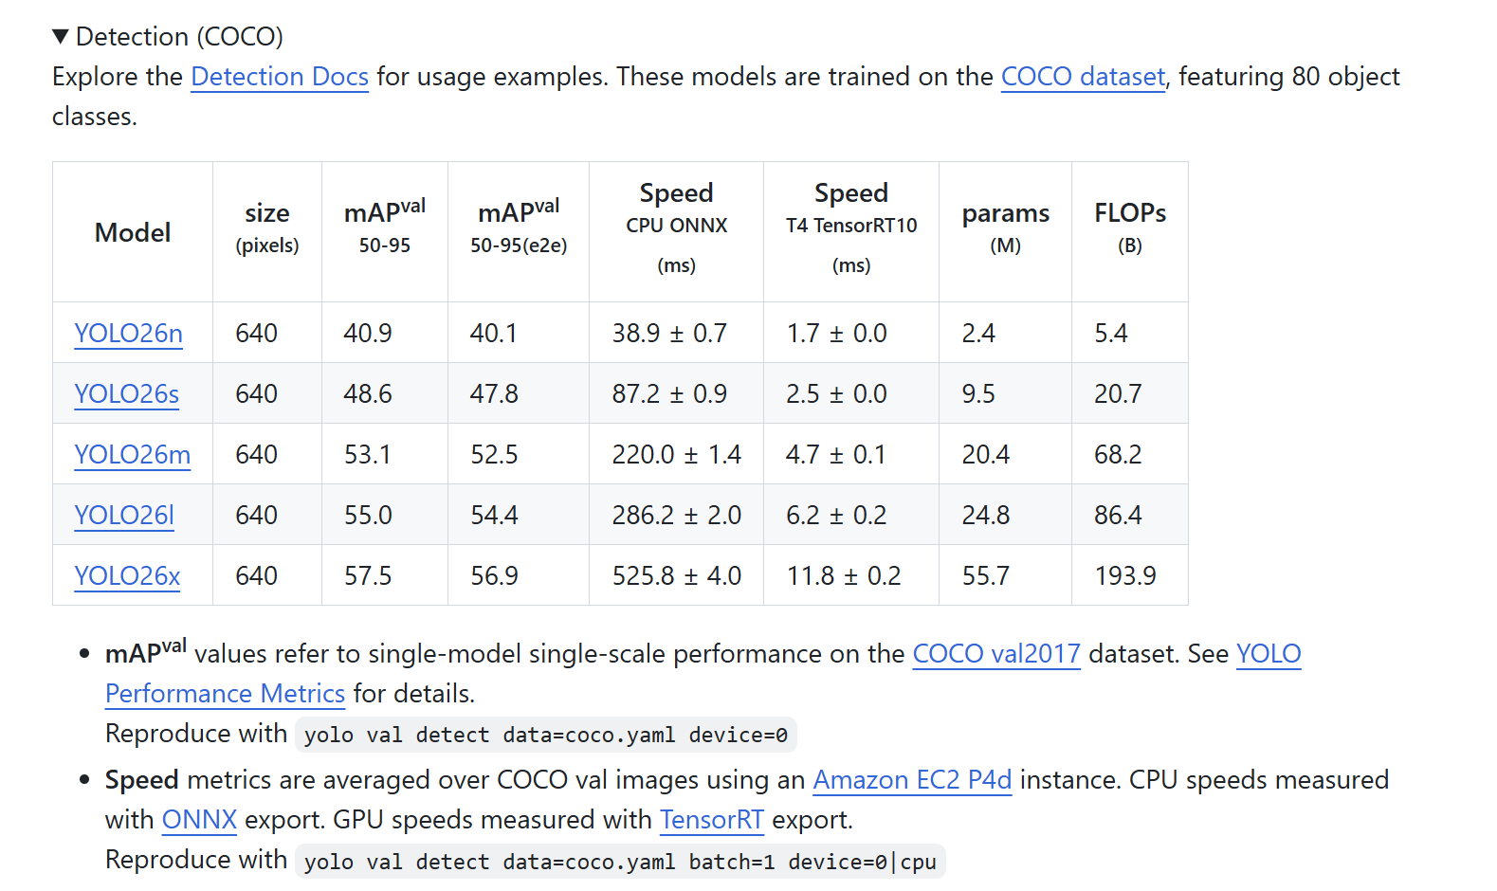
图4-31 轻量选型依据
数据构建是本次实现中耗时最长的环节之一。由于公开数据集标注粗糙，质量不齐，且多为高位航拍视角，与双目相机水平近场布设的物理点位不符，无法直接使用。于是团队从零自建数据集，广泛采集网络比赛录像（已征得同意）与线下实地拍摄素材，编写拆帧、合并等流程脚本。此外，为降低人工标注的时间成本，队员设计了一套半自动迭代标定流程，即先是人工粗标少量关键帧训练得到初代模型，再由初代模型对大量未标注帧进行自主标定，随后人工少量修正错标与漏标，得到适于训练的高质量数据集。
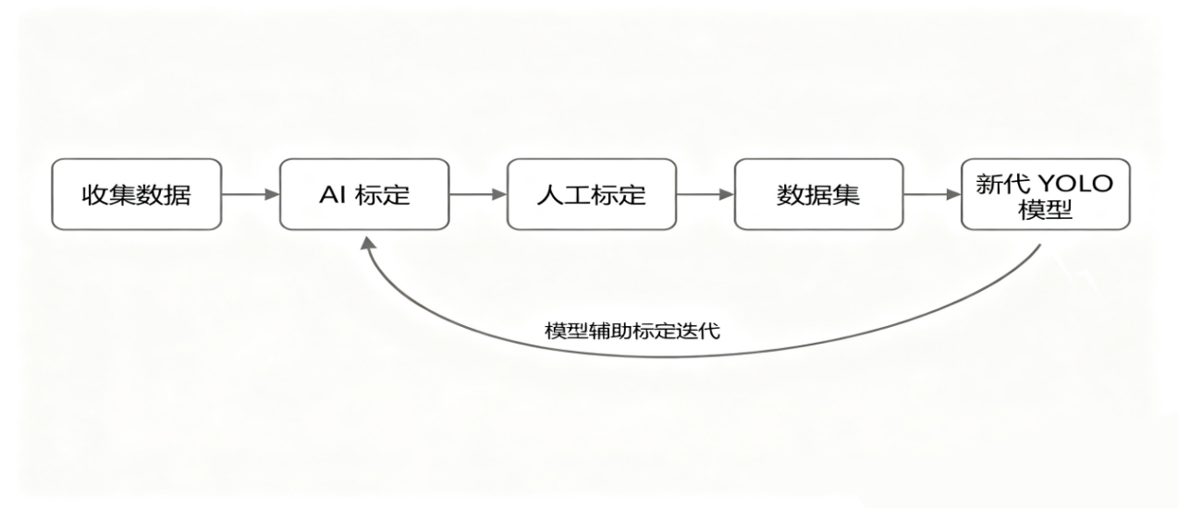
图4-32标定流程
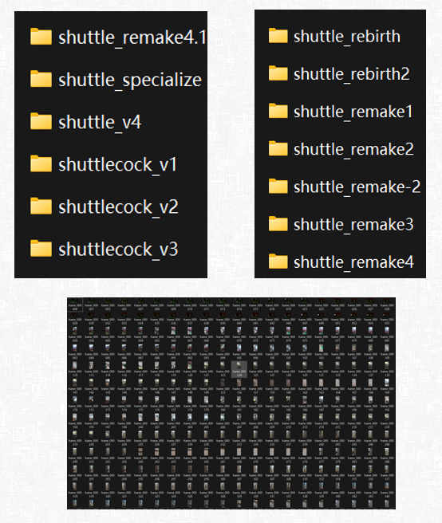
图4-33 自建数据集的部分展示
这套流程显著降低了纯人力投入，迅速产出了大量高质量数据集。然而正式训练暴露了一定问题，因素材以航拍及高位俯视为主，模型对中远距离小球极为敏感，甚至于将模糊白点等同于羽毛球。但双目相机实际部署于网口近端低位，近场大目标频繁漏检，并出现过拟合问题。
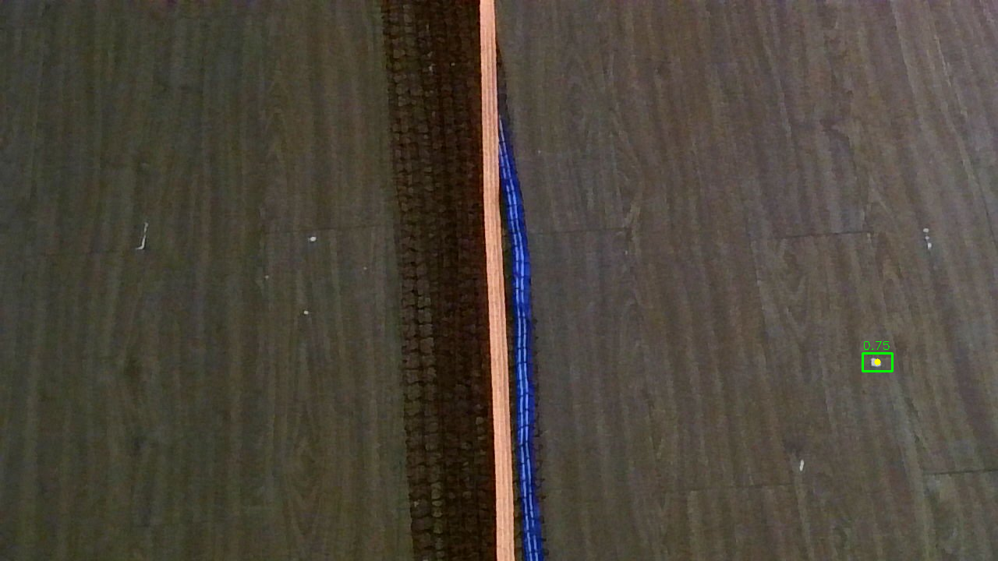
图4-34 YOLO模型识别结果
根据图4-34结果显示，模型将图中白点视为球体，给处理算法带去较大负担。针对这一错误，本系统并未将原模型弃用，而是将其保留为远中程备用方案；并针对性地采集了双目摄像机拍摄的符合现实需要的水平视角素材，独立训练出近中程模型。现SC171部署时默认加载近中程模型。实测表明，近中程模型能稳定可靠地识别网口区域的羽毛球，可以准确符合过网击球判定的输入要求。

软件模块3：过网击球判定算法
该算法以YOLO目标检测模型生成的羽毛球二维运动轨迹作为输入，综合分析轨迹的时间连续性、运动方向变化、局部折返形态以及击球点与网带之间的空间关系，最终判断比赛过程中是否发生过网击球。本算法将连续多帧中的羽毛球坐标组织为时序轨迹，利用击球前后运动状态的明显变化寻找击球点，再结合羽毛球在网带两侧的分布情况判断该击球是否违规。算法输入中的每个轨迹点包含帧编号、二维坐标和目标检测置信度，帧编号用于恢复时间顺序，二维坐标用于计算运动方向和击球位置，置信度则用于保留目标检测结果的可信程度。通过从“单帧目标识别”提升到“连续轨迹行为分析”，算法能够减少单帧误检、坐标抖动和羽毛球短时漏检对判罚结果的影响。
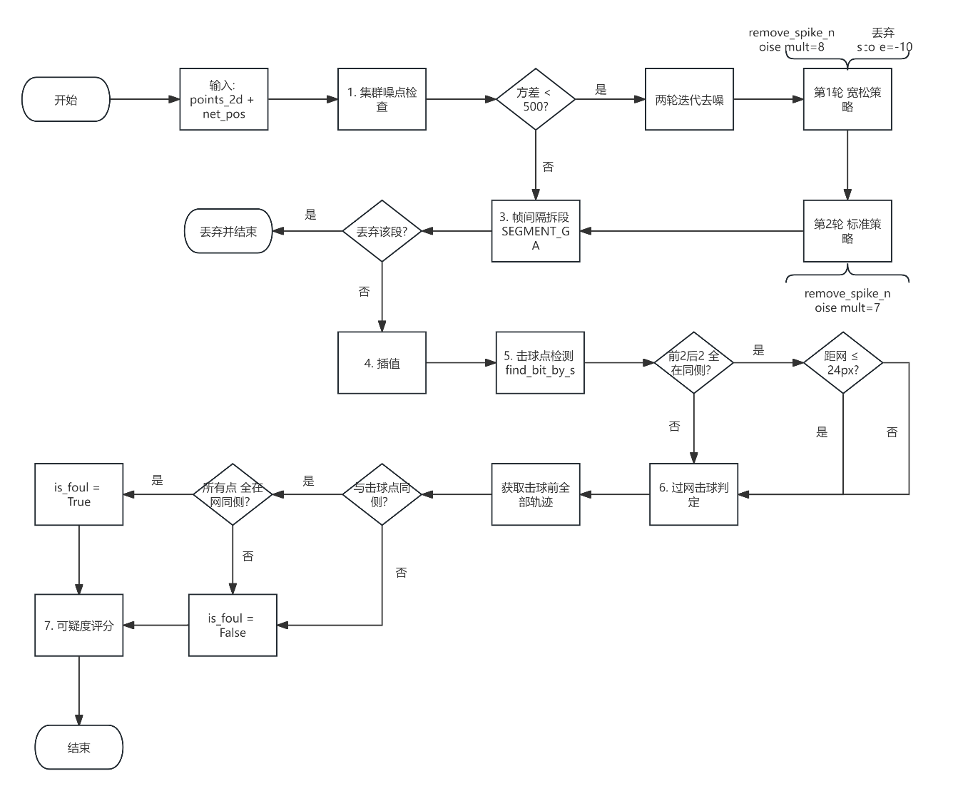

图4-35 过网击球判定算法流程
在轨迹预处理阶段，算法首先按照帧编号对羽毛球检测点进行排序，并依据相邻点之间的帧间隔将完整数据划分为若干条连续轨迹段。当相邻检测点的帧号差超过5帧时，程序认为前后两部分轨迹在时间上不连续，不再将其作为同一次飞行过程进行分析。该处理能够避免两个相互独立的运动片段被错误连接，进而形成不存在的轨迹折点。由于高速运动、背景干扰和目标尺寸较小等原因，YOLO模型可能在个别帧中未检测到羽毛球，因此程序还在相邻检测点的帧间隔不小于2时插入一个中间拟合点。插值点采用相邻两点坐标和帧编号的平均值，核心表达式为：
$${\text{P}}_{\text{m}}\text{=}\left(\frac{{\text{x}}_{\text{i}\text{-1}}\text{+}{\text{x}}_{\text{i}}}{\text{2}}\text{,}\frac{{\text{y}}_{\text{i}\text{-1}}\text{+}{\text{y}}_{\text{i}}}{\text{2}}\text{,}\left\lfloor \frac{{\text{f}}_{\text{i}\text{-1}}\text{+}{\text{f}}_{\text{i}}}{\text{2}}\right\rfloor \right)$$
其中，${\text{P}}_{\text{m}}$表示补充的中间轨迹点，${\text{x}}_{\text{i}}$、${\text{y}}_{\text{i}}$和${\text{f}}_{\text{i}}$分别表示第$\text{i}$个检测点的横坐标、纵坐标和帧编号。该方法不追求对缺失轨迹进行复杂的高阶拟合，而是采用计算量较小的中点插值改善局部连续性，在降低算法复杂度的同时，使击球前后的运动趋势更加完整。
完成轨迹分段和插值后，算法根据网带检测结果确定主要运动分析方向。网带信息由若干二维坐标点构成，程序取网带首尾位置并进行线性插值，通过比较网带在横向和纵向上的变化范围判断其在画面中的主要方向。当网带纵向跨度明显大于横向跨度时，将其识别为竖直网带，并以羽毛球的横坐标变化作为主要分析对象；否则将其识别为水平网带，并以纵坐标变化作为主要分析对象。该处理解决了摄像头安装角度不同导致网带方向不固定的问题，不要求网带在画面中始终保持完全水平或竖直。系统可以根据实际图像自动选择垂直于网带的运动分量，使同一套判罚算法能够适应不同机位、不同拍摄方向和一定程度的摄像头倾斜，提高了系统部署时的环境适应性。
击球点检测采用基于局部轨迹同侧性的Apex折返检测方法。算法以轨迹中的每个点作为候选点，分别检查候选点之前2个轨迹点和之后2个轨迹点。如果前后轨迹点均位于候选点的同一方向，则说明羽毛球在该位置附近出现了局部最大值或局部最小值，即运动方向可能发生了折返。例如，在以横坐标为主要分析方向时，如果候选点前后所有点的横坐标都小于候选点，则候选点是局部最右点；如果前后所有点的横坐标都大于候选点，则候选点是局部最左点。这种局部折返往往对应羽毛球受到球拍外力后运动方向发生变化。与仅比较相邻两帧速度正负号的方法相比，前后多点同侧判断利用了一个短时间窗口中的整体趋势，不会因为某一帧检测坐标轻微抖动就产生击球候选，因此具有更好的抗噪能力。
局部极值并不一定意味着发生了击球，羽毛球的自然抛物线运动、目标检测抖动以及轻微轨迹弯曲同样可能产生几何折点。为此，算法进一步计算候选点前后的运动位移，对幅度过小或变化不明显的候选点进行过滤。候选点前后位移的核心计算方式为：
$${\text{d}}_{\text{before}}\text{=}\left|{\text{q}}_{\text{i}}\text{-}{\text{q}}_{\text{i}\text{-2}}\right|\text{, }{\text{d}}_{\text{after}}\text{=}\left|{\text{q}}_{\text{i}\text{+2}}\text{-}{\text{q}}_{\text{i}}\right|$$
其中，${\text{q}}_{\text{i}}$表示当前主要分析轴上的坐标。当击球前位移小于5像素时，程序认为该变化可能来自检测抖动并直接排除；对于水平方向的折返，要求击球前后位移差达到至少2像素；对于竖直方向的变化，则采用更严格的4像素阈值。这种差异化设置考虑了羽毛球受重力影响会自然形成上下方向的抛物线，若对两个方向使用相同条件，普通抛物线顶点容易被误判为击球。对于纵坐标方向的候选点，算法还主动排除羽毛球自然上升后下降形成的最高点，只保留可能表现为向下运动后突然向上运动的折返，并检查候选点之后的若干轨迹点是否持续向上。由此将羽毛球的基础运动规律引入几何轨迹判断，有效降低自然飞行过程造成的误判。
在确认候选点具有击球特征后，算法进一步判断该击球是否构成过网击球。程序首先计算击球点到网带的像素距离，并以24像素作为近网与远网判断的分界。当击球点距离网带不超过24像素时，算法重点分析击球点之前的轨迹来源：若击球前所有轨迹点均与击球点位于网带同一侧，说明羽毛球没有从网带另一侧正常飞来，却在靠近网带的位置发生了方向改变，因此将其判定为过网击球；若击球前轨迹中存在位于网带另一侧的点，则表明羽毛球已经正常越过网带后才被击打，判定为普通击球。其核心同侧比例可以表示为：
$${\text{R}}_{\text{same}}\text{=}\frac{\sum_{\text{j}\text{<}\text{i}}{\text{I}}\left[\text{side}\left({\text{q}}_{\text{j}}\right)\text{=}\text{side}\left({\text{q}}_{\text{i}}\right)\right]}{\text{i}}\text{, }{\text{R}}_{\text{same}}\text{=1⇒Foul}$$
其中，$\text{II[⋅]}$为指示函数，$\text{side}\left(\text{q}\right)$表示轨迹点相对于网带所在的一侧。当前代码采用严格的全同侧条件，即击球点之前的所有有效轨迹点都必须和击球点处于同一网侧，才将近网候选判定为过网击球。这种做法优先保证判罚结果的明确性，避免少量跨网轨迹点存在时仍然作出违规结论。
对于距离网带超过24像素的候选点，算法采用运动趋势与网侧分布联合判断。程序读取候选点之前最多8个轨迹点，比较这一时间窗口中最早点和最晚点到网带的距离。如果轨迹末端距离网带更远，则说明羽毛球在击球前正在远离网带，该候选点不具备过网击球特征；如果轨迹末端距离网带更近，则说明羽毛球正在向网带方向运动，此时再检查整段轨迹在网带两侧的分布情况。当羽毛球持续靠近网带，并且所有轨迹点始终处于网带同一侧时，算法才将其标记为过网击球。近网区域侧重判断“羽毛球从哪一侧到达击球点”，远网区域侧重判断“羽毛球正在靠近还是远离网带”，从而形成分级处理机制，避免仅使用一个固定距离阈值处理所有运动情况。
为了处理复杂的二维运动，算法不仅在与网带垂直的主要坐标轴上寻找击球点，还在另一坐标轴上执行辅助检测。例如，当网带在图像中呈竖直方向时，横坐标是判断羽毛球靠近、越过或远离网带的主要依据，纵坐标则用于补充识别明显的上下运动突变。如果同一轨迹段在两个坐标轴上同时产生候选点，算法优先保留与网带方向相匹配的主轴结果；只有主轴未检测到有效击球点时，才使用辅助轴结果。该“主轴优先、辅助轴补充”的融合方法既能够提高复杂击球动作的检出能力，又避免两个坐标轴产生冲突判罚。
所有轨迹段完成分析后，算法将候选击球点统一汇总。每个候选结果包括击球帧编号、二维坐标、检测轴、局部折返方向、击球前后位移、轨迹同侧一致性以及是否违规等信息。候选点排序时，首先将被判定为过网击球的结果放在普通击球之前，同一类别中的候选点再按照一致性评分从高到低排列，排名最高的候选点作为本次轨迹分析的主要结果。如果没有检测到满足条件的击球点，则算法计算插值后轨迹的累计长度，并输出无有效击球点的分析结果。需要说明的是，代码中的一致性评分主要用于候选排序和信息展示，不应直接解释为统计意义上的违规概率；无击球情况下生成的负值评分同样只是程序内部用于区分结果类型的指标。
该算法的创新性主要体现在将击球检测与违规判罚划分为两个相互衔接的阶段。第一阶段利用局部轨迹形态、运动幅度和物理规律识别羽毛球是否受到击打，第二阶段再结合网带位置、轨迹来源和运动方向判断击球是否违规。这种分层设计避免了将普通轨迹折点直接等同于过网击球。算法同时引入了基于帧间隔的轨迹分段、针对漏检的轻量插值、网带方向自适应、主辅坐标轴联合检测、自然抛物线排除以及近网和远网分级判罚等机制，使其不仅依赖固定几何位置，而是综合利用轨迹的时间、空间和运动趋势信息。相较于单纯判断羽毛球是否越过网带，该方法能够进一步区分正常过网飞行、普通击球和过网击球，为自动判罚提供更加清晰且可解释的依据。

软件模块4：裁判端轨迹渲染算法
该算法面向裁判挑战回放场景，采用Python、OpenCV和NumPy实现，将羽毛球二维轨迹及判罚数据转换为具有明确判罚语义的MP4动画。程序以JSON轨迹文件为输入，读取轨迹帧号、二维坐标、网带位置、最佳击球点、候选击球点、评分及违规结果，并按照帧号排序，使轨迹、网带和判罚信息保持在统一图像坐标系中，实现分析模块与可视化模块的解耦。
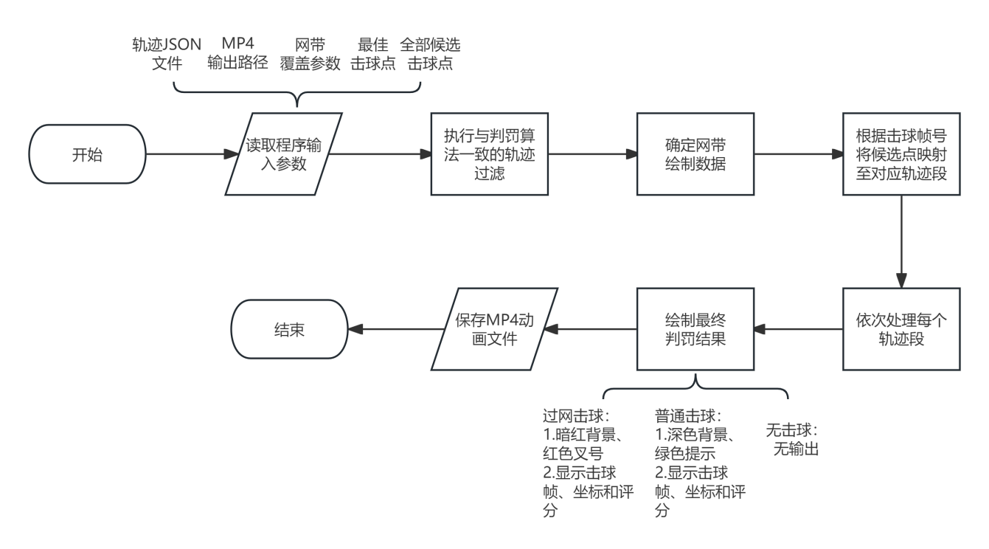
图4-36 裁判端轨迹渲染算法流程
在轨迹绘制前，程序复用判罚算法中的集群噪声检查、孤立点与尖峰噪声去除、落地尾迹裁剪等处理，保证动画展示数据与实际判罚依据一致。随后根据相邻轨迹点的帧间隔进行分段，当间隔超过5帧时划分为不同轨迹段，避免漏检前后的轨迹被错误连接。网带既可根据JSON中的检测结果绘制，也可通过参数手动设置水平或竖直基准线，以满足标定、测试和异常恢复需求。
程序根据击球帧号将最佳击球点和候选击球点映射到对应轨迹段，并采用逐点延伸方式生成动态轨迹。不同轨迹段使用不同颜色区分，轨迹点通过亮度渐变表示运动先后顺序；普通候选击球点以白色十字标记，过网击球点以红色叉号和圆点突出显示，同时叠加编号、评分和判罚提示。每段动画依次经历轨迹逐点出现、完整停留和段间过渡三个阶段，默认单点显示0.05 s、完整轨迹停留1.5 s、段间过渡0.3 s，从而提高裁判对轨迹方向和击球位置的理解效率。
全部轨迹播放完成后，程序生成最终判罚总结画面，集中展示是否发生过网击球、击球帧号、坐标及评分，并默认停留3 s。最终通过OpenCV VideoWriter以1280×720分辨率、60 fps和mp4v编码输出MP4文件。该方案通过判罚与展示数据一致化、基于帧间隔的轨迹分段、多层次判罚语义标记、轻量化轨迹重放及可配置网带基准，实现了“轨迹读取—噪声过滤—时间分段—击球映射—动态绘制—结果展示—视频编码”的完整裁判端可视化处理流程。

软件模块5：观众端轨迹渲染算法
该算法面向观众端比赛轨迹展示，采用C++结合OpenGL、GLFW、GLAD、GLM和FFmpeg构建三维场景渲染与视频生成系统。程序首先解析羽毛球场GLB模型，将顶点、法向量和索引数据写入VAO、VBO与EBO，由GPU完成球场地面、边线、球网和网柱等场景对象的绘制，从而在不依赖完整游戏引擎的情况下实现轻量化三维球场渲染。
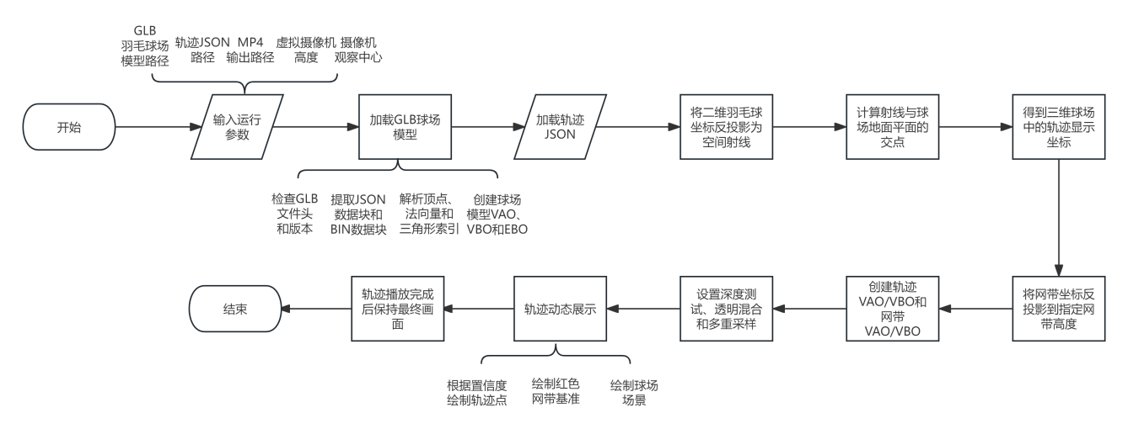

图4-37 观众端渲染算法流程
在轨迹处理阶段，程序从JSON文件中读取羽毛球二维坐标、检测置信度、网带位置和击球点等信息，并根据图像尺寸、摄像机高度、视场角以及视图和投影矩阵，将二维像素坐标反投影为空间射线，再计算其与球场平面的交点，实现轨迹与三维场地的空间对应。当前方案展示的是三维球场中的二维地面轨迹映射，并未恢复羽毛球真实飞行高度，但能够以较低计算量清晰表达羽毛球与球网及双方场区之间的位置关系。
完成坐标映射后，程序将轨迹点、置信度、网带和击球点分别写入OpenGL缓冲区，并通过着色器分层绘制。检测置信度用于控制轨迹点大小，网带采用醒目的红色线段和圆点表示，击球事件使用红色轨迹点突出显示。动画首先通过摄像机平滑插值实现从球场斜上方飞入到网带上方俯视的视角转换，随后按照时间顺序播放轨迹，并采用仅保留最近12个点的滑动尾迹表现运动方向，减少历史轨迹过多造成的画面遮挡。
程序同时支持本地交互显示和云端后台渲染两种模式，并采用固定30 fps的时间步长更新摄像机与轨迹状态，保证不同服务器负载下视频时长和播放速度一致。每帧画面完成OpenGL渲染后，通过glReadPixels()读取帧缓冲、执行垂直翻转，再经管道传输至FFmpeg，使用H.264编码和YUV420P格式生成浏览器可播放的MP4文件。整体形成了“模型加载—轨迹读取—坐标反投影—GPU场景绘制—摄像机动画—滑动尾迹播放—视频编码”的完整观众端轨迹可视化流程。

成果展示

整体展示
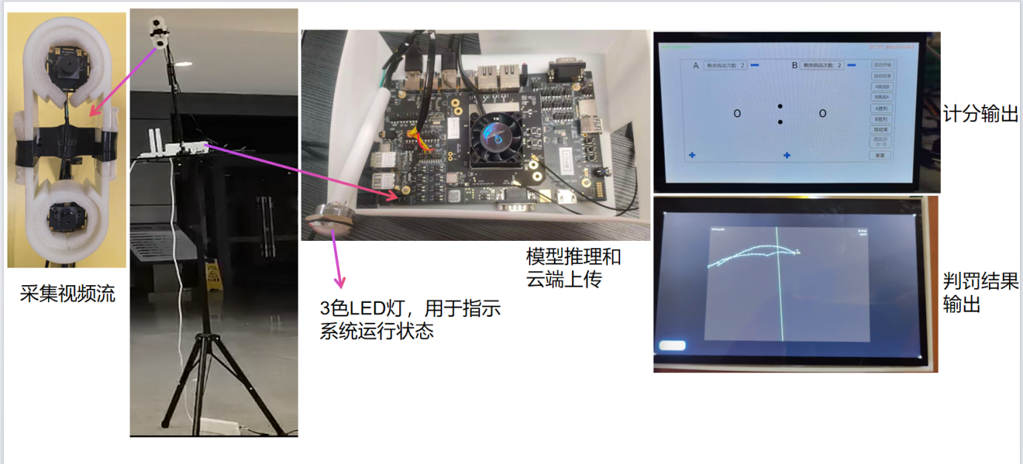
图5-1 整体正面展示

硬件成果
本系统硬件层面用ESP32 P4开发板以及广和通SC171来完成各种功能，同时使用3D建模打印出两个装载盒子，用来装载ESP32 P4和广和通SC171，以及一个固定双目摄像头的装置，屏幕与ESP32 P4连接，3色LED小灯与SC171连接，同时还用了高精度双目摄像头来完成拍摄工作，用3色LED灯来指示系统运行状态，用一个指示灯来进行时间同步。
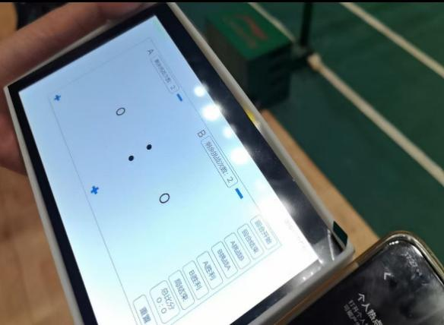
图5-2 SC171固定装置 3D打印 图5-3 显示屏固定装置3D打印
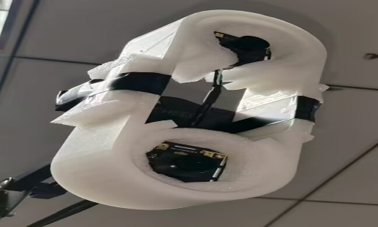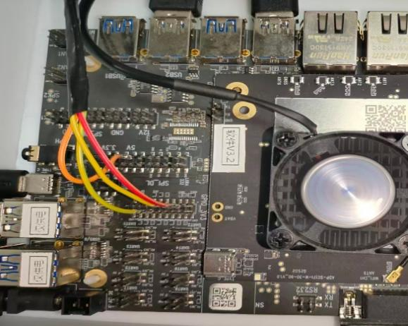
图5-4 摄像机固定装置 3D打印 图5-5 SC171正面图
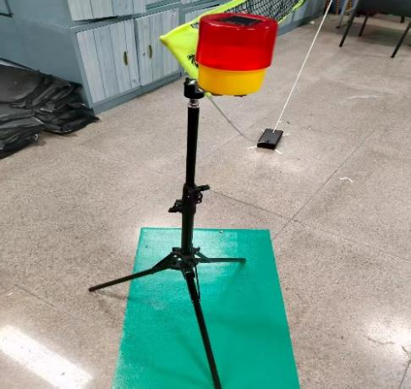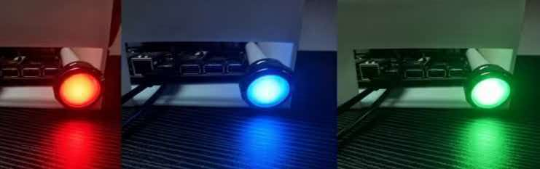
图5-6时间同步信号灯 图5-7 3色LED灯
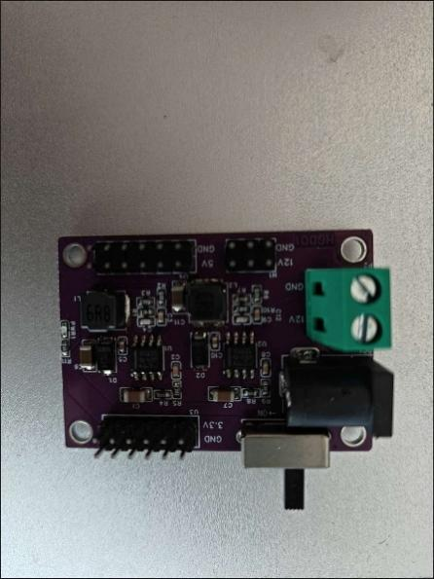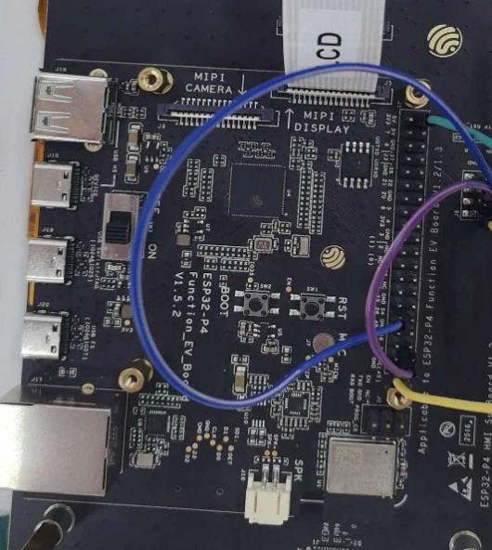
图 5-8电源模块 图5-9 ESP32 P4

软件成果
本系统软件层面制作了裁判端操作系统，通过显示屏呈现出来，部署了YOLO模型来检测识别羽毛球，然后写代码分析摄像头拍摄的数据，输出3D轨迹动画，并通过判断击球点与球网的位置来判定过网击球，在裁判端有清晰的判断2D动画图。
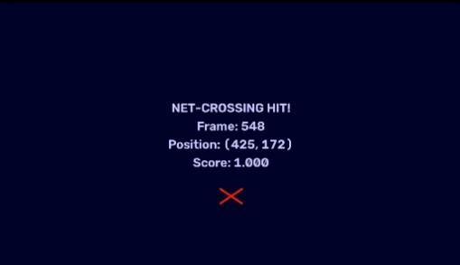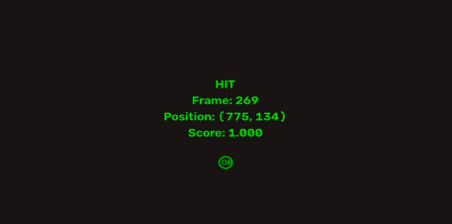
图5-10过网击球界面输出 图5-11 正常击球输出
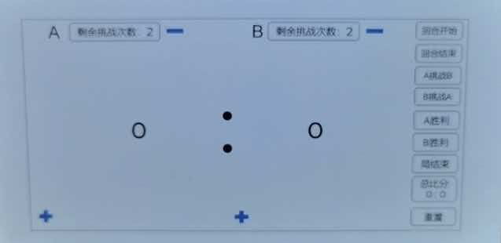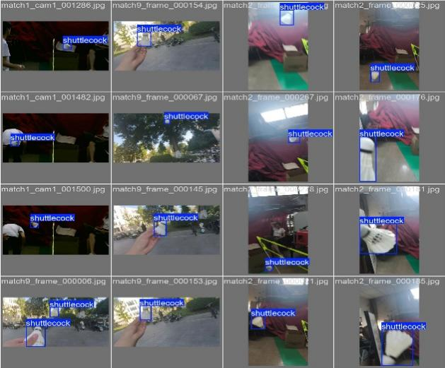
图5-12裁判端操作系统 图5-13 YOLO模型识别·
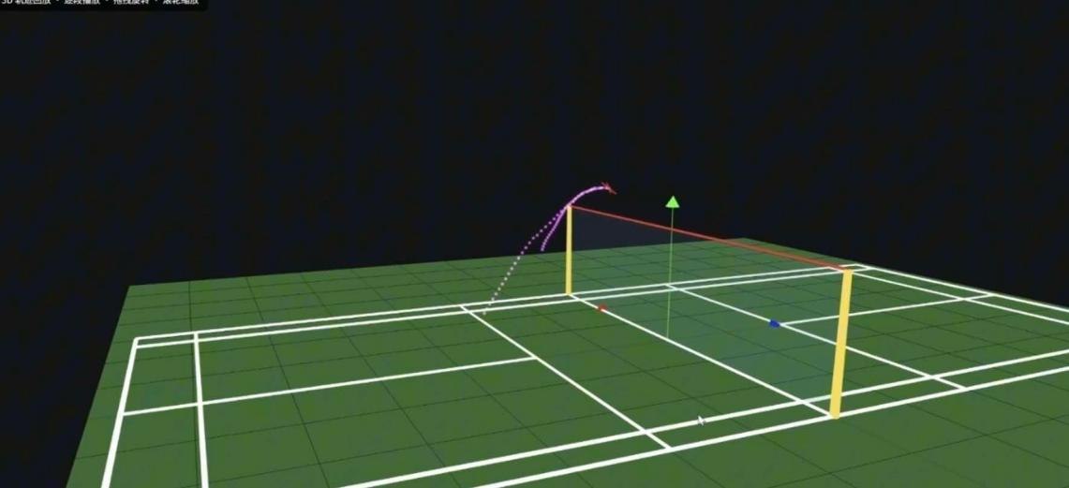
图5-14 3D轨迹图
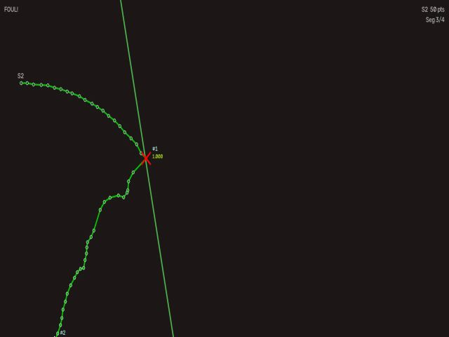
图5-15 裁判端判罚轨迹图

功能测试成果

高精度双目摄像头拍摄测试

通过拍摄实际场景，以及日志分析，检测摄像头拍摄的清晰度是否符合要求。
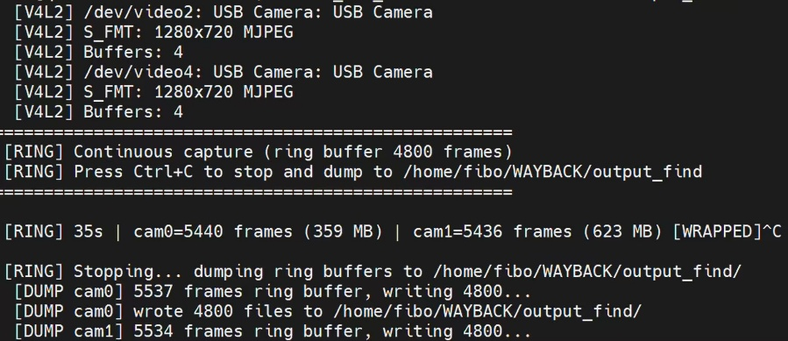
图5-16 摄像头成果展示日志

YOLO模型识别准确度测试
通过拍摄多组羽毛球照片，检测YOLO模型识别准确度。
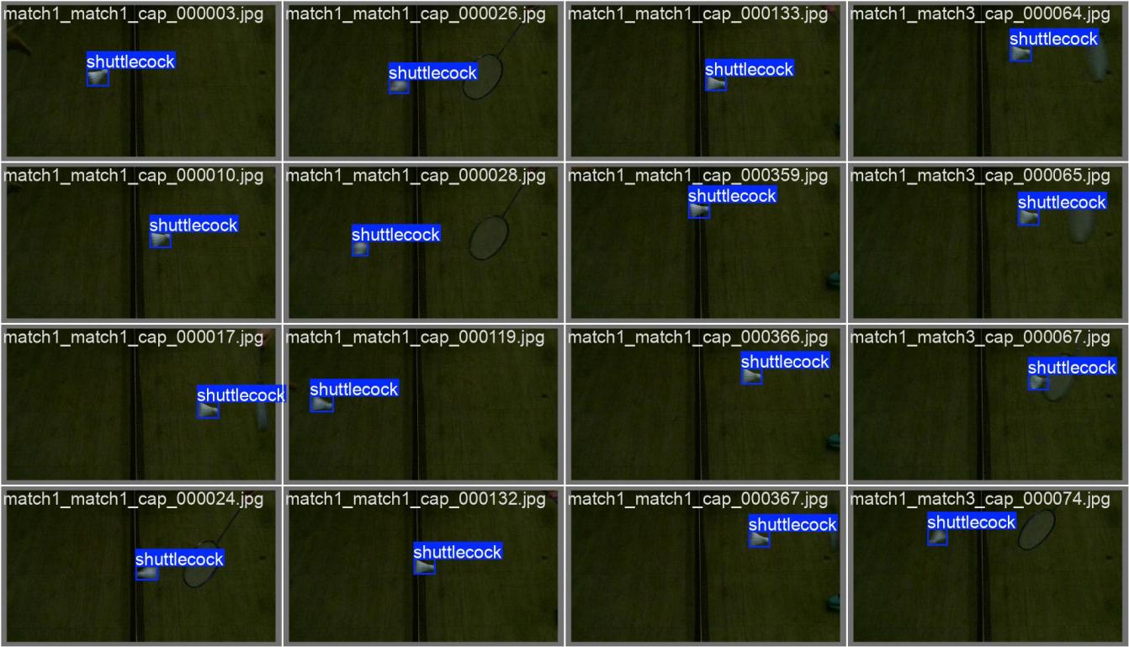
图5-17 YOLO模型测试

过网击球判罚和轨迹生成精准度测试
通过实地羽毛球比赛拍摄，将拍摄视频传给系统分析，验证系统判罚准确度。
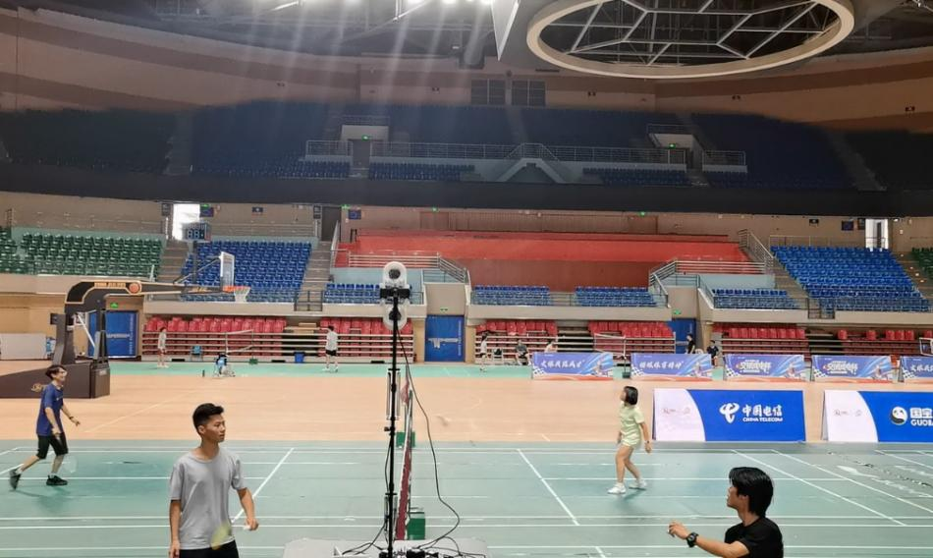
图5-18 实战测试
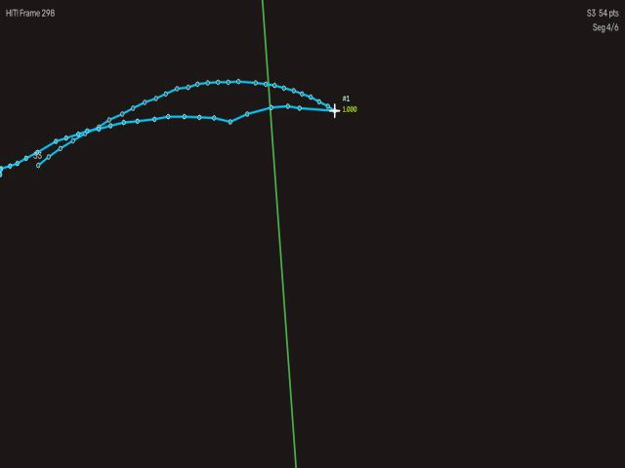
图5-19 裁判端轨迹渲染测试
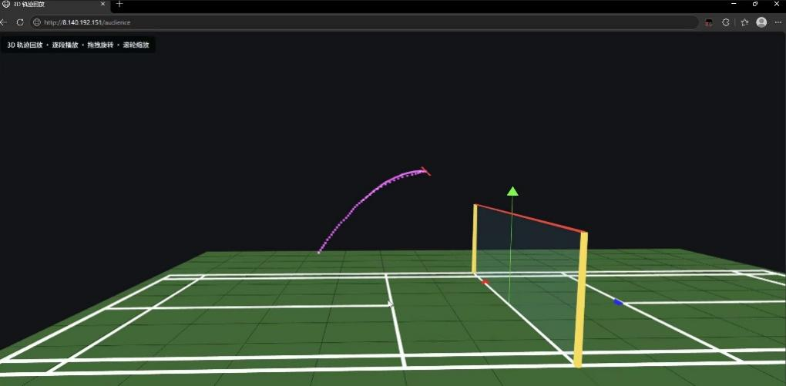
图5-19 3D轨迹生成测试

关键指标测试结果

图像采集能力
我们小组使用C语言程序，进行摄像机拍摄内容读取，然后通过实时测试得到以下图像，采集图像属性信息，得到分辨率1280*720，稳定采集帧率149fps，摄像机的理想帧率为160fps，发挥近94%的硬件性能。
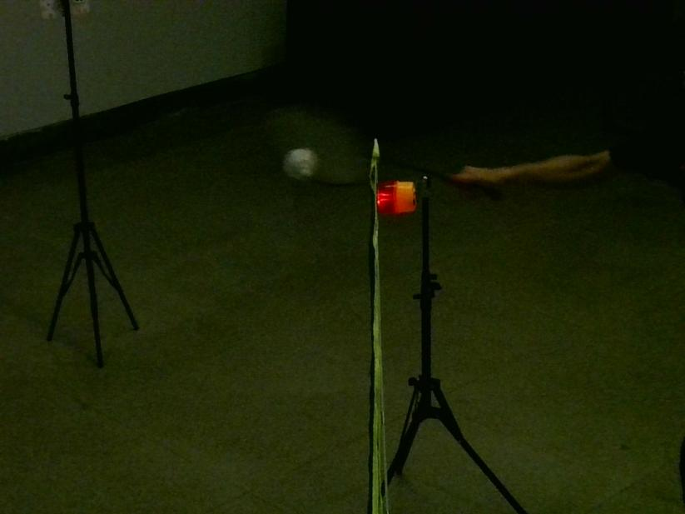
图5-20 摄像头拍摄画面

YOLO目标检测算法性能
本实验共自制1000张羽毛球图像数据集，并按8：1：1比例划分为训练集、验证集和测试集，其中测试集包含100张图片，共计200个羽毛球标注实例。模型在该测试集上的检测结果为：正确识别出158个羽毛球（即真正例TP），漏检42个羽毛球（即假负例FN，主要由高速运动模糊、目标被遮挡及小尺寸像素导致），同时产生21个误检目标，最终得到YOLO模型准确率:82.5%，精确率 Precision:88.09%，召回率 Recall:79%，推理速度:98ms/frame。
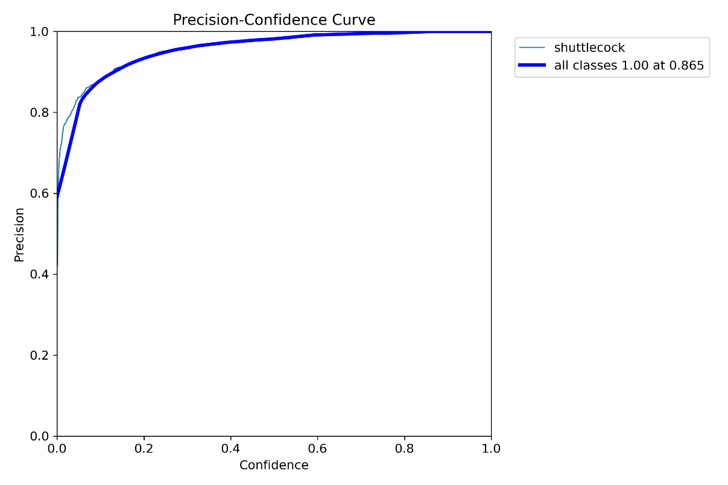
图5-21 YOLO模型识别精确度测试结果

判罚准确率
我们小组进行40次击球，其中20次过网击球，20次正常击球，系统分析得到正确结果有32次，有8次得到了错误结果，得到了判罚准确率为80%。
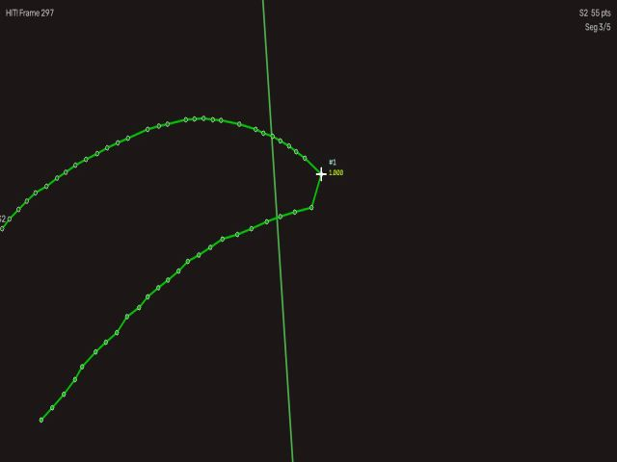
图5-22 正确判罚结果示例（未过网击球）
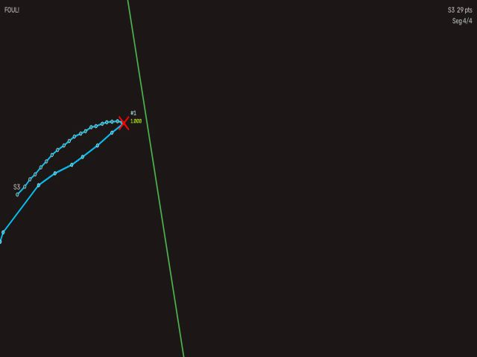
图5-23 正确判罚结果示例（过网击球）

系统响应速度
我们小组将视频流传到SC171进行端侧分析需要3秒时间，而将视频传到云端进行分析需要18.1秒时间，系统响应速度提升了6倍。

成本分析
表5-1 成本分析
元件 | 金额（元）
SC171 | 3500
摄像头 | 800
显示屏 | 200
ESP32 P4 | 200
3D打印、小灯、电源 | 150
总计：3500+800+200+200+150=4850（元）

参考文献

[1] OpenCV. Depth Map from Stereo Images[EB/OL]. (2025-08-20)[2026-07-26]. https://docs.opencv.org/4.x/dd/d53/tutorial_py_depthmap.html.
[2] OpenCV. Camera Calibration[EB/OL]. (2025-07-03)[2026-07-26]. https://docs.opencv.org/4.x/dc/dbb/tutorial_py_calibration.html.
[3] Ultralytics. Ultralytics YOLO11[EB/OL]. (2024-09-10)[2026-07-26]. https://docs.ultralytics.com/models/yolo11/.
[4] Ultralytics. Object Detection[EB/OL]. [2026-07-26]. https://docs.ultralytics.com/tasks/detect/.
[5] Ultralytics. Instance Segmentation[EB/OL]. [2026-07-26]. https://docs.ultralytics.com/tasks/segment/.
[6] Ultralytics. Pose Estimation[EB/OL]. [2026-07-26]. https://docs.ultralytics.com/tasks/pose/.
[7] 深圳市广和通无线股份有限公司. SC171硬件指南：V1.1[EB/OL]. (2022-11-29)[2026-07-26]. 公司内部技术文档（PDF文件）.
[8] 乐鑫科技. ESP32-P4 硬件设计指南[EB/OL]. (2026-06-11)[2026-07-26]. https://www.espressif.com/zh-hans/support/documents/technical-documents.

